CAPITULO I

GENERALIDADES DE LA CUENCA ORIENTE

1.1 GEOLOGIA GENERAL DE LA CUENCA ORIENTE

La Cuenca Oriente está formada por dos dominios Morfológicos:
- La llanura Amazónica.
- El piedemonte sub-andino.
La llanura amazónica o Cuenca oriente es toda la región plana que se extiende hacia el oriente a partir de la zona del frente de empuje de la cordillera.
El piedemonte sub-andino constituye el borde Occidental de de la Cuenca Oriente. Se extiende en dirección Norte - Sur, en forma paralela a las estribaciones orientales de la cordillera de los Andes.
Se trata de una zona sub-montañosa de alta pluviosidad con una temperatura promedio de 24 ºC, y altitudes que varían entre los 3000 metros (Sumaco) y 850 metros (Misahuallí).
La Cuenca Oriente tiene aproximadamente una extensión de 100.000 Km², y forma parte del conjunto de cuencas Sub-andinas de tras-arco, las cuáles se extienden a lo largo de 6.400 Km desde Venezuela hasta la parte austral de Argentina.
Está limitada: Al norte por la Sub-Cuenca Putumayo en Colombia, Al sur por la sub-cuenca Marañón en el Perú; al Este por la Cordillera de los andes y al Oeste por el Cratón Guyano-Brasilero.
Figura 1 La Cuenca Oriente y sus diferentes formaciones según J.W. Baldock, 1982

Los campos productores de petróleo más importantes se encuentran en la llanura amazónica; son anticlinales de bajo relieve, que en algunos casos se cierran contra fallas subverticales-inversas, reactivadas en el Cretácico y/o Terciario.
Los principales reservorios de hidrocarburos, están constituidas por las areniscas basales de la formación Terciaria Tena; las areniscas “M-1”, “M-2”, “U” y “T” de la formación Cretácico Napo y la formación Hollín del cretácico inferior, formadas por las areniscas Hollìn Superior e Inferior.
También consideramos las Calizas “A”, “B” de Napo, así como los depósitos conglomerados de Ortegüaza y Tiyuyacu.

1.2 ESTRATIGRAFIA

La arenisca Basal Tena tiene espesores de saturación de crudo de 2 a 17 pies, con una porosidad del orden de 9 a 21%, constituida por arenisca cuarzosa de grano fino a grueso color café claro, cemento silícico y a veces calcáreo.Esta arenisca tiene los siguientes estratos productores: “M-1”; “M-2”; “U” (superior e inferior) y “T”
Los estratos a partir de los cuales nuestro pozo (ESPOL RV-SQ) produce hidrocarburo son la arenisca “M-1”, y “U Inferior”, luego mencionaremos sus principales características petrofísicas.
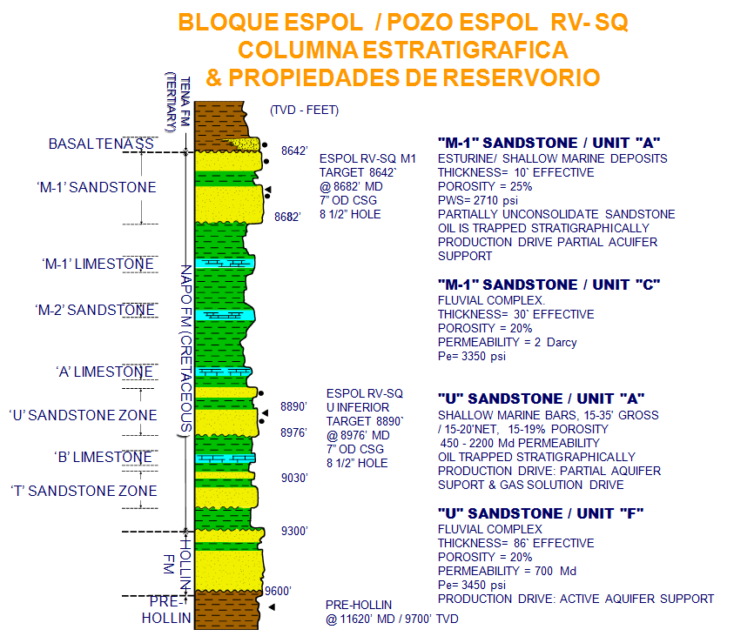
Figura 2 Columna Estratigrafica del pozo ESPOL RV-SQ

1.2.1 FORMACION NAPO – ARENA “M-1”

Arena M-1

La arenisca “M-1” se compone zonas altamente permeables que contienen crudo pesado y viscoso, que producen por empuje de agua lateral y de fondo.
Tiene tres unidades, A, B y C, de las cuales A y C son buenas productoras. La unidad B es considerada un medio arcilloso. Su porosidad varía de 17 a 30 % y tiene una permeabilidad de 500 a 3000 md.
Es una arena parcialmente no consolidada, los fluidos se encuentran entrampados estratigráficamente y presenta un mecanismo de empuje hidráulico, siendo una zona de alta producción de agua.
El pozo ESPOL RV-SQ, produce de esta formación, pero solo de los intervalos A y C, porque la unidad B es considerada un medio arcilloso por lo tanto la descartamos.

1.2.2 FORMACION NAPO – ARENA “U”

Arena U

Son areniscas de cuarzo limpias, con intercalaciones de Lutita que aumentan en porcentaje al tope, tiene una porosidad promedio de 18% y una permeabilidad de 700 md.
Se ubica en la parte superior sobre arenisca “T”, con un espesor que varía desde 40 a 100 pies. Su porosidad esta en el orden de 9 a 20%, y está constituida por arenisca cuarzosa, grano fino a grueso con glauconita.
La unidad U superior está conformada por un 70 % de arenisca y el 30% restante por arcillas y lutitas. Su espesor efectivo es de 60 pies aproximadamente.
La unidad U inferior es el principal reservorio, está distribuido en todo el campo y constituye el nivel de mayor producción, su espesor efectivo es de 80 pies.

1.2.3 FORMACION NAPO – ARENISCA “T”

Es la inferior y tiene espesores que varían de 35 a 110 pies. Su porosidad esta en el orden del 9 al 18%, y está constituida por arenisca cuarzosa glauconítica gris verdosa, grano fino a medio, cemento silicio, a veces calcárea.

1.2.4 FORMACION HOLLIN

Está conformada de dos cuerpos principales, la arenisca Hollín inferior, que es el estrato principal, mejor desarrollado y limpio; la arenisca Hollín superior, la cual es un estrato secundario, con intercalaciones de Lutita.

1.2.4.1 FORMACION HOLLIN SUPERIOR

Este yacimiento tiene un espesor que varía de 6 a 50 pies con espesor de saturación de crudo de 5 a 30 pies y una porosidad que varía de 6 al 20%. Está constituida por arenisca cuarzosa de grano fino a grueso, color gris claro a blanco.

1.2.4.2 FORMACION HOLLIN INFERIOR
Esta constituida fundamentalmente de una arenisca limpia con poca presencia de arcilla, con un espesor de saturación de crudo que varían de unos 20 a 100 pies, con una porosidad de 8 a 20%. Tiene contacto agua petróleo.

1.3 MECANISMOS DE EMPUJE EN EL YACIMIENTO

El mecanismo de empuje es la energía de presión que origina el desplazamiento de flujo de petròleo o gas hacia el pozo. La recuperación de petróleo se lo obtiene mediante procesos de desplazamiento, siendo los siguientes los más destacados:
1.-Expansión de la roca y de los fluidos
2.-Empuje por gas en solución
3.-Empuje por capa de gas
4.-Empuje por acuíferos laterales o de fondo
5.-Empuje por segregación

En los Yacimientos con Empuje por Gas en Solución, la saturación de agua promedio dentro del volumen de los poros o volumen poroso está cercana al valor irreducible y la presión inicial del reservorio está por encima o es igual al valor de la presión del punto de burbuja.

En cambio, en yacimientos con empuje hidráulico no existe capa de gas, debido a que su presión inicial es mayor que la presión de burbuja. A medida de que la presión empieza a declinar como consecuencia de la producción de fluidos, se origina un diferencial de presión a través del contacto agua-petróleo, el acuífero se desplaza e invade al reservorio de petróleo originando la intrusión o influjo, lo cual mantiene la presión y permite un desplazamiento inmiscible del petróleo que se encuentra en la parte invadida.
En lo que respecta a la formación Basal Tena; arenisca M-1; el desplazamiento de fluidos es por empuje lateral y de fondo debido a que tiene un acuífero activo, a pesar de que una capa de gas está presente en el mecanismo, pero la consideramos despreciable ya que no influye en el proceso de desplazamiento, porque hay muy poca liberación de gas debido al mantenimiento de presión de los acuíferos.

1.4 CARACTERISTICAS DE LOS FLUIDOS

Las características que tienen los diferentes tipos de petròleo crudo que produce el Ecuador permite tener una amplia variedad, debido a las distintas zonas de donde se lo extrae, así el crudo producido en el Oriente tiene dos tipos de calidades, el Crudo Oriente de un promedio de 27º y el Crudo Napo de un API de 12º a 22º, con respecto al crudo producido en la Península de Santa Elena, con un grado API promedio de 32 grados API.
Además, el petróleo tiene algunas clasificaciones basadas en características del contenido de parafinas, asfaltenos, gravedad y el contenido de azufre.

1.5.-METODOS DE PRODUCCION

Antes de instalar una Completación en un pozo, debemos analizar las características petrofísicas del reservorio, de los fluidos a producir, reservas, tipo de empuje del yacimiento, índice de productividad, energía disponible, facilidades de producción, rentabilidad, ventajas, entre otras, las cuales nos van a servir para decidir el tipo de sistema de levantamiento artificial a implementar. Luego de realizado el análisis técnico económico (costo beneficio), decidimos el mecanismo de levantamiento artificial, más propicio, y rentable.
Si las condiciones de las areniscas no permiten que fluyan por si solas, es decir, no existe suficiente energía para que el flujo llegue a la Estación, energía suministrada por la presión del yacimiento y el gas de formación, el mejor método de producción lo constituye las bombas eléctricas sumergibles.
El bombeo electrosumergible es un sistema de levantamiento artificial, económico y efectivo para levantar grandes volúmenes de hidrocarburo alojado a grandes profundidades. Puede manejar altos porcentajes de agua, crudos viscosos, fluidos abrasivos, pozos con altas temperaturas y de diámetro reducido.

1.6.-CARACTERÍSTICAS PETROFISICAS DE LOS ESTRATOS PRODUCTORES DEL POZO ESPOL RV-SQ

Características petrofísicas de la Arenisca M1 formación Napo
Arena “M1” Intervalos “A” y “C” | Formación Napo
Profundidad | 8642`-8682`
Porosidad | 25%
Temperatura de Yacimiento | 200° Fahrenheit
Presión de Yacimiento | 2710 lpca.
Radio Externo | 2000´
Radio del Pozo | 0.73´
Viscosidad del petróleo | 0.68 cp
Permeabilidad al petróleo | 30 md
Presión de burbuja | 812 lpca
Presión de fondo fluyente | 2279 lpca
º API | 21.7
Índice de productividad | 1.89 BPD / LPC

Características petrofísicas de la Arenisca U INFERIOR
Arena U INFERIOR | Formación Napo
Profundidad | 8890´- 8976 ´
Porosidad | 20%
Temperatura de Yacimiento | 215° Fahrenheit
Presión de Yacimiento | 4253 lpca.
Radio Externo | 2000´
Radio del Pozo | 0.73´
Viscosidad del petróleo | 0.30 cp
Permeabilidad al petróleo | 55 Md
Presión de burbuja | 435 lpca
Índice de productividad | 0.17 BPD / LPC
Presión de fondo fluyente | 1398 lpca
º API | 22

1.8 DECISION DEL SISTEMA DE LEVANTAMIENTO ARTIFICIAL A IMPLEMENTAR EN EL POZO.

Luego del estudio de las características petrofísicas del pozo ESPOL RV-SQ y su gran profundidad de más de 9000 pies, alta RAP, baja RGP, crudo de baja gravedad API y medianamente viscoso, decidimos implementar el sistema de levantamiento artificial Bombeo Eléctrico Sumergible. (BES).

CAPITULO II

IMPLEMENTACION DEL SISTEMA DE BOMBEO ELECTRICO SUMERGIBLE AL POZO ESPOL RV-SQ

2.1. ¿CUANDO ES NECESARIO APLICAR UN SISTEMA DE LEVANTAMIENTO ARTIFICIAL?

Cuando la presión del yacimiento es mayor que la presión de la columna de fluido, y que las pérdidas de presión, por las restricciones que ponen los accesorios como choques, válvulas, y demás accesorios; y el pozo lleva los fluidos desde el yacimiento hasta la superficie sin la necesidad de ninguna ayuda adicional, se dice que el pozo tiene flujo natural.
Posteriormente como producto de la explotación del yacimiento y extracción del hidrocarburo a superficie, la presión disminuye, haciendo que la producción de fluidos disminuya considerablemente, hasta llegar a un momento en el que el pozo deja de producir por si mismo porque su energía natural se está acabando, y se hace necesario la implementación de un sistema de levantamiento artificial que le provea la energía que necesita el pozo para extraer los fluidos a superficie.
En nuestro caso por las condiciones mencionadas al final del capítulo 1, decidimos que el mecanismo de levantamiento artificial, más propicio, y rentable para nosotros sería el de Bombeo Eléctrico Sumergible (BES).

2.2.-SISTEMA DE LAVANTAMIENTO ARTIFICIAL “BOMBEO ELECTRICO SUMERGIBLE”
El Bombeo Eléctrico Sumergible es un sistema de levantamiento artificial, considerado económico y efectivo para levantar grandes volúmenes de hidrocarburo alojado a grandes profundidades como es nuestro caso.
Es comúnmente aplicable en yacimientos con altos porcentajes de agua y baja relación gas-petróleo; inclusive es aplicable cuando se ha puesto a producir crudos de alta viscosidad, en pozos gasíferos, en pozos con fluidos abrasivos, en pozos con altas temperaturas y de diámetro reducido.
Los componentes del equipo de bombeo eléctrico sumergible se dividen en dos partes:
a) Equipo en Superficie
b) Equipo de Subsuelo.

Equipo de Superficie
- Banco de transformadores eléctricos.
- Tablero de control
- Variador de frecuencia
- Caja de Venteo
- Cabezal de descarga

Equipo de Subsuelo
- Motor Eléctrico
- Protector
- Sección de admisión de fluidos
- Separador de Gas
- Bomba centrifuga
- Cable

Figura 3.-Componentes del sistema eléctrico sumergible
Fotografía de la compañía Schlumberger.
2.3.-DESCRIPCION DETALLADA DE LOS COMPONENTES QUE CONFORMAN EL SISTEMA DE LEVANTAMIENTO ARTIFICIAL (BES).

2.3.1.- BANCO DE TRANSFORMACION ELECTRICA

La distribución de energía eléctrica en los campos petroleros se realiza generalmente a voltajes intermedios, tal como 6000 voltios o más; debido a que el equipo BES funciona con voltajes entre 250 y 4000 voltios por esta razón se requieren la transformación del voltaje de distribución.
Estos transformadores trifásicos, son unidades llenas de aceite auto-refrigerable, el cual sirve como aislante y ayuda a enfriar el transformador; son poco comunes desde el puno de vista que contienen un número considerable de derivaciones en el transformador secundario, lo que les permite un amplio rango de voltajes de salida; este amplio rango de voltajes de salida es necesario para poder ajustar el voltaje requerido en la superficie para una posibilidad de caídas de voltaje en el cable, que ocurren a diferentes profundidades que son instalados los equipos BES.

2.3.2.- CAJA DE VENTEO

Es también conocida como caja de conexiones, por que realiza tres funciones:
1.-Proporciona un punto para conectar el cable proveniente del controlador al cable del pozo.
2.-Proporciona un desfogue a la atmosfera, para el gas que pueda migrar por el cable de potencia desde el fondo del pozo.
3.-Proporciona puntos de prueba fácilmente accesibles para la revisión eléctrica de los equipos de fondo.

2.3.3.-TABLEROS DE CONTROL PARA MOTORES

Hay tres tipos básicos de controladores para motores utilizados en las aplicaciones con equipos electrosumergibles:

- Panel de control

- Arrancador suave

- Controlador de velocidad variable (VSC).

Normalmente, todos utilizan un sistema de circuitos que proporcionan protección y control, para el sistema BES.
Los controladores varían en tamaño físico, diseño y potencia.
Algunos controladores de motor son simples en su diseño, mientras que otros pueden ser extremadamente sofisticados y complejos, ofreciendo numerosas opciones que fueron diseñadas para aumentar los métodos de control, protección, y monitoreo del equipo ESP.
Se escogerá el tipo de controlador dependiendo de la aplicación, que se quiera dar, la economía y el método preferido de control.

2.3.4.-CONTROLADOR DE VELOCIDAD VARIABLE (VSC)

La bomba electrocentrífuga es típicamente poco flexible cuando opera a una velocidad fija; el equipo está limitado a una gama fija de caudales de producción y a una altura de columna dinámica generada que es fija para cada caso. El controlador de velocidad variable (VSC) ha ganado rápida aceptación como un accesorio del sistema ESP de gran valor para aliviar estas restricciones. Permitiendo que se varíe la velocidad del equipo entre 30 y 90 Hz con lo cual se puede cambiar el caudal, la altura de columna dinámica o ambas, dependiendo de las aplicaciones.
Estos cambios se logran con solo cambiar la velocidad de operación, sin modificaciones al equipo en el fondo del pozo.
La operación básica del VSC es convertir la potencia de trifásica de entrada, típicamente a 480 voltios, a un suministro de potencia (directa). Luego, utilizando los semiconductores de potencia como interruptores de estado sólido, invierte secuencialmente este suministro de corriente continúa para regenerar 3 fases de salida en corriente alterna de potencia seudo-sinusoidal, cuya frecuencia y voltaje son controlables.
La flexibilidad en el bombeo fue el propósito original de la aplicación de los VSC a los sistemas ESP, pero se han logrado obtener muchos otros beneficios de interés particular son aquellos que pueden alargar la vida del equipo sub-superficial: el arranque suave, la velocidad controlada automáticamente, la supresión de transitorios de línea y la eliminación de los estranguladores en superficie.
El VSC aísla la carga de las interrupciones de entrada y transitorios causados por rayos; balancea el voltaje de salida para reducir el calentamiento del motor; ignora la inestabilidad en la frecuencia de los suministros con generador; compensa las caídas de tensión o desconecta la unidad de la línea; minimiza la presión eléctrica y mecánica durante el arranque.
Además, dependiendo de la aplicación, el VSC puede mejorar la eficiencia total del sistema, reduce el tamaño del generador requerido, obvia la necesidad de un estrangulador, reduce el tamaño de la unidad sub-superficial y provee funciones de control inteligentes para maximizar la producción. Todos estos beneficios no pueden lograrse simultáneamente; sin embargo, el usuario puede elegir y seleccionar la combinación más adecuada para su aplicación.

2.3.5.- MOTOR DE SUBSUELO

Para la operación de las bombas electrosumergibles se utiliza un motor eléctrico de inducción bipolar trifásico, tipo jaula de ardilla el cual opera a una velocidad típica de 3600 RPM a una frecuencia de 60 Hz.
La parte interior del motor es llenada con un aceite mineral altamente refinado el cual posee una considerable rigidez dieléctrica.
El voltaje de operación puede ser tan bajo como 230 voltios o tan alto como 400 voltios. El amperaje está en un rango de 22 a 119 A. La potencia (HP) del motor es proporcional al largo y al diámetro del mismo.
El motor electrosumergible opera mediante el uso de corriente alterna de tres fases la cual crea un campo magnético que gira el estator. Este campo magnético induce voltaje en los conductores de la jaula de ardilla del rotor lo cual genera corriente que fluye en las barras del rotor.
Los rotores por lo general tienen de 12 a 18” de largo, los cuales se encuentran montados sobre un eje y localizados dentro de una carcasa de acero. En la serie 562, los motores sencillos más grandes pueden desarrollar una potencia de 506 HP. Mientras que los motores ensamblados en tándem pueden proporcionar 920 HP de potencia a una frecuencia de 60 Hz.

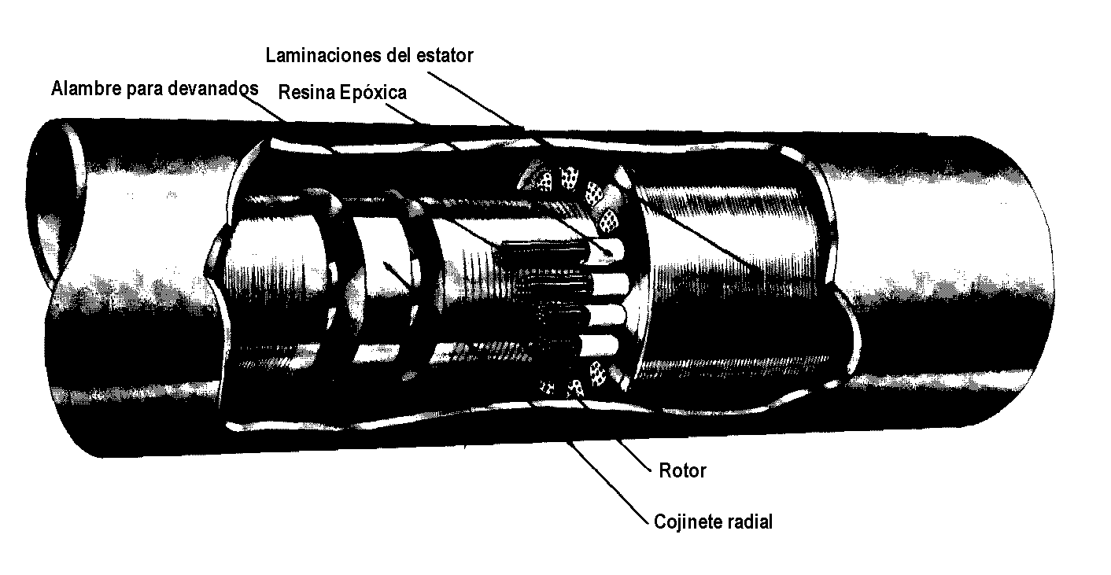

Fig. 5 - Conjunto Estator y Rotores de un motor
Fotografía de la compañía Baker Hughes
El estator está compuesto por un grupo de electroimanes individuales arreglados de tal manera que forman un cilindro hueco con un polo de cada electroimán mirando hacia el centro del grupo. Además de las laminaciones magnéticas de bronce están localizadas en las áreas de los cojinetes con el fin de eliminar la tendencia de los cojinetes a girar como resultado de las líneas magnéticas de flujo producidas por las corrientes de remolino.
El bobinado del motor es encapsulado bajo presión y al vacío por un encapsulado epoxico el cual provee mejor soporte al bobinado, mejora la fuerza dialéctica e incrementa la conductividad de calor.
No existe una conexión eléctrica externa entre el rotor y el estator, el flujo de corriente a través de los polos eléctricos del rotor es inducido por el campo magnético creado en el estator
Los componentes internos del motor están diseñados para resistir temperaturas de 260º C (500º F).

2.3.5.1.-CURVAS CARACTERISTICAS DEL MOTOR

Una forma de medir el rendimiento de un motor electrosumergible es a través de las curvas características del motor.
La figura 6 muestra el juego de curvas características de un motor en función de la carga (HP), para un motor electrosumergible típico.
Estas curvas generalizadas se basan en medidas tomadas con el motor cargado tomando como ejemplo un amplio número de cargas.
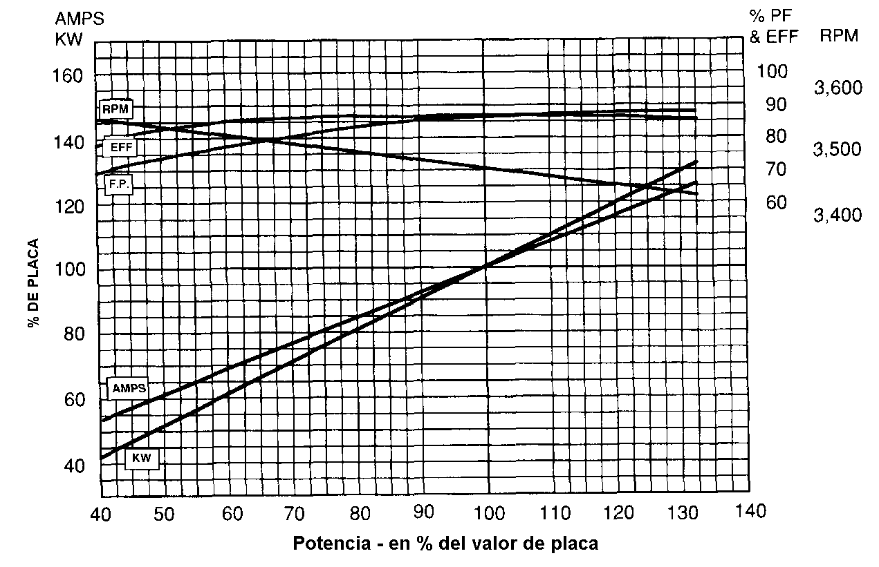
Los datos registrados a cada punto de carga incluyen: voltaje, amperaje, kilovatios, R.P.M., torque (fuerza rotatoria), aumento de temperatura en el motor, velocidad del fluido alrededor del motor y temperatura del fluido alrededor del motor.

Fig. 5 Curvas características del motor electrosumergible en función de la carga.
Fotografía de la compañía Baker Hughes
A medida que se aumenta la carga (HP) de operación en un motor electrosumergible, los parámetros de desempeño cambian de la siguiente forma:
1.-Disminuye la Velocidad.
2.-Aumentan los Kilovatios.
3.-Aumenta el amperaje
4.-Aumenta el factor de potencia
5.-Aumenta la Eficiencia
6.-Aumenta la Temperatura

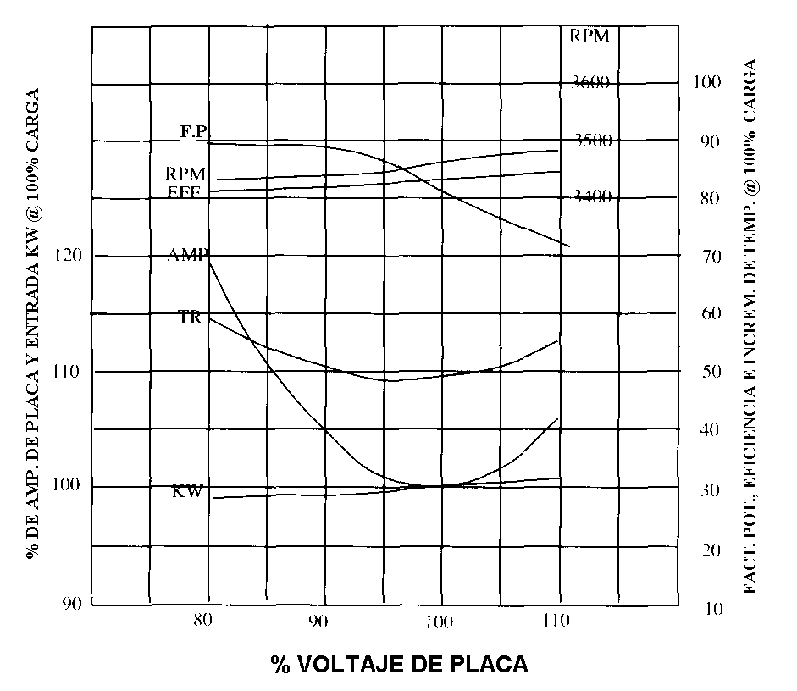
En la figura 6 mostramos un juego de curvas características del motor que muestra la variación de la velocidad, la eficiencia, el factor de potencia, el amperaje y los kilovatios consumidos para un motor cargado con una bomba y con voltaje variable.

Fig. 6 Curva de variación del desempeño del motor en función a un voltaje variable. Baker Hughes
Se puede observar que la operación a voltajes inferiores al valor de placa da como resultado una velocidad más baja y una corriente más alta.
La velocidad más baja significa menor descarga de la bomba, ya que el volumen producido varía directamente con la velocidad y la altura de columna generada de la bomba varía con el cuadrado de la velocidad.
La operación a mayor voltaje del que se especifica en la placa; afecta la corriente y los KW con una reducción en el factor de potencia. Esta es una consideración importante si existen multas atadas al factor de potencia en el precio del suministro eléctrico.
La práctica ideal es apuntar al 100% del voltaje de superficie requerido más o menos el 2%.
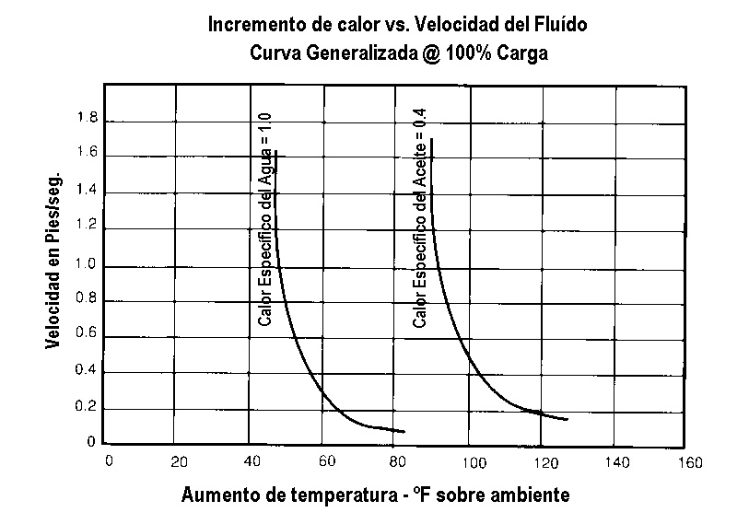
Están trazadas dos curvas para un motor cargado 100%, una usando agua y la otra con un tipo común de aceite.

Fig. 7 Curva que relaciona la temperatura del motor en función a la velocidad de flujo. Fotografía de la compañía Baker Hughes
2.3.6.- SELLOS O PROTECTORES

El sello está ubicado entre la parte superior del motor y la parte inferior de la bomba, puede ser instalado como una unidad sencilla o como una unidad tándem.
El sello está diseñando para proteger al motor por medio de cuatro funciones básicas, las cuales son:

1.-Proveer el volumen necesario para permitir la expansión del aceite dieléctrico contenido en el motor.
La expansión se debe al incremento de temperatura del motor cuando la unidad esta en operación y a la temperatura del fondo del pozo.
2.- Igualar la presión del pozo con el fluido dieléctrico del motor; esta igualación de presiones a lo largo del motor evita que el fluido del pozo pueda infiltrarse en las uniones selladas del motor.
El ingreso de fluidos del pozo al motor causarán una falla dieléctrica prematura; la bolsa elastomérica que se muestra en la figura 2-12, al igual que las cámaras laberínticas, permiten que se lleve a cabo el equilibrio de las presiones.
3.-Proteger al motor de la contaminación de los fluidos del pozo. Como se mencionara anteriormente, la contaminación del aislamiento del motor con el fluido del pozo conlleva una falla temprana del aislamiento. La sección sello contiene múltiples sellos mecánicos montados en el eje que evitan que el fluido del pozo ingrese por el eje.
Las bolsas elastoméricas proporcionan una barrera positiva para el fluido del pozo. Las cámaras laberínticas proporcionan separación del fluido en base a la diferencia de densidades entre el fluido del pozo y el aceite del motor. Cualquier fluido del pozo que pase por los sellos superiores del eje o por la cámara superior es contenido en las cámaras laberínticas inferiores como un medio de protección secundario.
4.-Absorber el empuje axial descendente de la bomba.
Esto se lleva a cabo por medio de un cojinete de empuje deslizante, que utiliza una película hidrodinámica de aceite para proporcionarle lubricación durante la operación.
El empuje descendente es el resultado de la presión desarrollada por la bomba actuando sobre el área del eje y el empuje residual transferido por cada impulsor individual al eje.

Fig. 2.6 - El Sello
Fotografía de la compañía Baker Hughes
Fig. 8 Sello o protector
Los sellos vienen en varios tamaños para unir motores y bombas de diámetros diferentes.
El eje del motor es conectado al eje de la bomba por medio del eje del sello, el cual tiene una terminación con estrías en cada extremo.
El extremo superior del eje del sello se une al eje de la bomba de tal manera que el peso del eje de la bomba, la carga hidráulica longitudinal en el eje de la bomba, y cualquier carga longitudinal de los impulsores fijos es transmitida de la bomba al eje del ensamble del sello. Estas cargas son transferidas a su vez al cojinete de empuje, aislándolas del eje del motor.

2.3.7.- BOMBA ELECTRICA SUMERGIBLE

Las bombas electrosumergible son bombas centrífugas multietapas las cuales están construidas en diferentes diámetros dependiendo del espacio disponible en el pozo.
Cada etapa tiene un impulsor rotatorio y un difusor estacionario (Figura 10), la misma consta de varias etapas para obtener la altura de columna deseada.
La bomba centrífuga trabaja por medio de la transferencia de energía del impulsor al fluido desplazado, el cambio de presión-energía se lleva a cabo mientras el líquido bombeado rodea el impulsor, a medida que el impulsor rota, imparte un movimiento rotatorio al fluido el cual se divide en dos componentes.
Uno de estos movimientos es radial hacia fuera del centro del impulsor y es causado por una fuerza centrífuga.
El otro movimiento va en la dirección tangencial al diámetro externo del impulsor.
La resultante de estos dos componentes es la dirección de flujo.
La función del difusor es convertir la energía de alta velocidad y baja presión, en energía de baja velocidad y alta presión.

Fig. 9. – Constitución de una etapa de la Bomba eléctrica
Fotografía de la compañía Baker Hughes

Las bombas electro-sumergibles se pueden clasificar en dos categorías generales de acuerdo al diseño de sus impulsores:
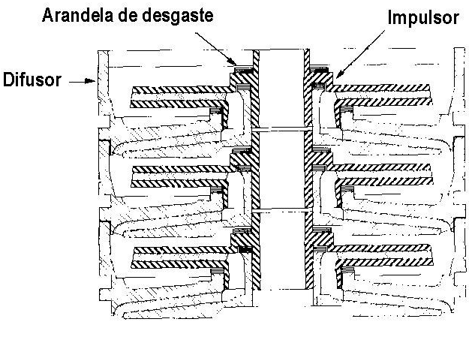
a) Las de flujo radial, son por lo general bombas de bajo caudal. La figura 10ª, muestra la configuración de este tipo de etapa. Se puede observar que el impulsor descarga la mayor parte del fluido en una dirección radial.

Fig. 9a -Comportamiento del flujo radial en una etapa.
Fotografía de la compañía Baker Hughes
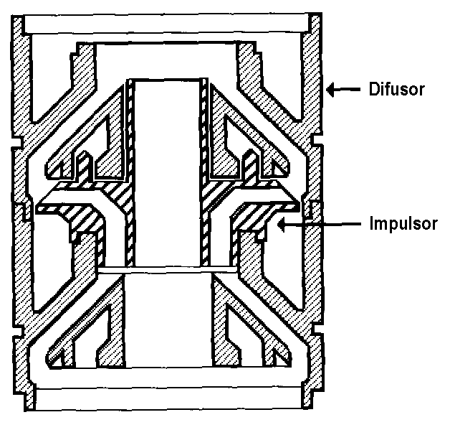
Cuando las bombas alcanzan flujos de diseño del orden de aproximadamente 1,900 BPD en las bombas serie 400 y del orden de 3,500 BPD en bombas de mayor diámetro, el diseño cambia a un flujo mixto. La figura 2.9b muestra esta configuración. El impulsor en este tipo de diseño de etapa le imparte una dirección al fluido que contiene una componente axial considerable, a la vez que mantiene una dirección radial.

Fig. 9b - Comportamiento del flujo mixto en una etapa.
Fotografía de la compañía Baker Hughes

En muchos de los diseños de las bombas, los impulsores están diseñados para flotar axialmente sobre el eje, tocando las superficies de empuje del difusor.
La carga individual de cada uno de los impulsores es absorbida por las arandelas de empuje localizadas en el difusor. Como resultado, las bombas pueden ser ensambladas con centenares de etapas individuales. En este tipo de bomba la cámara de empuje de la sección sellante solamente soporta la carga del eje. Esta configuración es denominada bomba de etapa flotante.
El beneficio de este diseño es que se pueden ensamblar bombas de muchas etapas sin necesidad de alinear los impulsores milimétricamente.
Cuando se tienen diámetros del orden de seis pulgadas (150mm) como es nuestro caso, los impulsores están montados de tal forma que no se les permite moverse o deslizarse sobre el eje.
Los impulsores están localizados de manera tal que se encuentran girando dentro de un espacio limitado por una distancia mínima entre los difusores ubicados arriba y abajo de estos. En este tipo de bombas el empuje del impulsor es transferido al eje de la bomba y no es absorbido por los difusores, sino por el cojinete de empuje de la sección sellante. Esta configuración se denomina de impulsor fijo o diseño de bomba de compresión.
Los impulsores tienen un diseño con alabes curvados totalmente cerrados, cuya máxima eficiencia es una función del diseño y tipo de impulsor y cuya eficiencia de operación es una función del porcentaje de la capacidad de diseño a la cual opera la bomba.
La relación matemática entre la altura de columna, caudal y eficiencia se llama potencia al freno; y esto se expresa con la siguiente fórmula:
$$\text{BHP= }\frac{\text{Q }⋅\text{ H }⋅\text{ Gravedad Especifica}}{\text{Eficiencia de la Bomba}}$$
Donde:
Q = Volumen
H = Altura de columna
La configuración y los diámetros del impulsor de la bomba determinan la cantidad de energía de aceleración que es transmitida al fluido. El diámetro externo del impulsor está restringido por el diámetro interno del alojamiento de la bomba, que a su vez está restringido por el diámetro interno del revestimiento (casing) del pozo. El diámetro interno del impulsor depende del diámetro externo del eje, que debe ser lo suficientemente resistente para transmitir potencia a todas las etapas de la bomba.
Las etapas están diseñadas de tal manera de mantener una fuerza de empuje axial descendente en el impulsor en todo su rango de funcionamiento.
Esta fuerza puede variar desde un valor bajo en el punto de operación máximo con una fuerza de empuje creciente hacia el punto mínimo de operación. Están diseñadas de esta manera para asegurar un funcionamiento hidráulico estable. Por lo tanto, la bomba debe funcionar dentro del rango de operación recomendado para proporcionar una óptima vida útil. Las bombas que funcionan fuera de este rango, tendrán una vida útil reducida y pueden tener un efecto negativo en los otros componentes del sistema electrosumergible.
La capacidad de descarga de la bomba electrocentrífuga sumergible depende de la velocidad de rotación (r.p.m.), del diseño de la etapa, la altura dinámica contra la cual debe funcionar y las propiedades físicas del fluido que está siendo bombeado.
La altura de columna dinámica total (TDH) de la bomba:
TDH= (# DE ETAPAS)* ALTURA GENERADA POR C/ ETAPA
La bomba opera con mayor eficiencia cuando solo liquido se bombea a través de ella, pero hay que considerar que también se produce gas, y esto disminuye su eficiencia; la producción de gas tiene un efecto negativo para llevar el fluido hasta la altura que estaba diseñada.
La magnitud de la disminución de la columna dinámica de fluido (TDH) depende de la presión de entrada del fluido a la bomba (PIP), si se disminuye la PIP se incrementa el efecto del gas libre en la columna dinámica de fluido (TDH), ocasionando que no alcance la altura deseada, y aumenta el riesgo de que la bomba se trabe debido al “gas lock”.
Al conjunto de ecuaciones para calcular la columna ideal de fluido generada por un impulsor se les conoce como la ecuación de Euler. La relación entre la columna ideal de fluido y el caudal que producirá la bomba se puede observar en la figura 11
Fig. 10 Columna de fluido Vs. Caudal
Figura de Baker Hughes
Pero la columna de fluido va a ser menor a la calculada en la ecuación de Euler, debido a que van a existir perdidas dentro de cada etapa de la bomba, que en este cálculo no han sido consideradas.
Cada bomba va a tener un diseño diferente, dependiendo del tipo de fluido que vaya a bombear; y de la viscosidad del mismo, para interpretarla genera una curva de desempeño que nos indicará una relación entre:
- Altura de columna desarrollada por la bomba y el caudal que circula a través de la bomba.
- Eficiencia de la bomba.
- Potencia requerida
Rango optimo en función del caudal de descarga, que depende de la velocidad de rotación, tamaño del impulsor, diseño del impulsor, numero de etapas
La figura 11 muestra una típica curva de desempeño para una bomba de una sola etapa, operando a 60 Hz, resaltando el rango de operación recomendado, además de otras características de la bomba.

Fig. 11- Curva característica para una etapa a 60 Hertz.
Fotografía de la compañía Baker Hughes Centrilift

2.3.7.1.- INTERPRETACIÓN DE CADA UNA DE LAS LÍNEAS QUE CONFORMAN LA CURVA DE DESEMPEÑO DE LA BOMBA

La curva de altura de columna (azul) es trazada utilizando los datos de desempeño reales.
Como puede observarse, cuando el caudal aumenta, la altura de columna total (o presión) que la bomba es capaz de desarrollar se reduce. Generalmente, la columna más alta que una bomba puede desarrollar, se desarrolla en un punto en que no hay flujo a través de la bomba; esto es, cuando la válvula de descarga está completamente cerrada.
La columna dinámica total (TDH) es la altura total requerida para bombear la capacidad de fluido deseada.
Esta altura se obtiene con la suma de la elevación neta del pozo, la pérdida de carga por fricción en la tubería y la presión de descarga en la cabeza del pozo.
TDH = Hd + Ft + Pd
Donde:
Hd: Es la distancia vertical en pies o metros, entre la cabeza del pozo y el nivel estimado de producción
Ft: Es la columna requerida para vencer las perdidas por fricción en la tubería.
Pd: Es la presión necesaria para superar la presión existente en la línea de flujo.

La curva de Potencia al Freno (BHP) (roja);. Es la potencia total requerida por una bomba para realizar una cantidad específica de trabajo; se la calcula de la siguiente forma:
$$\text{Potencia al Freno }(\text{BHP})\text{ = }\frac{\text{Potencia Hidrulica}}{\text{Eficiencia de la Bomba}}$$
$$\text{Potencia al Freno }(\text{BHP})\text{ = }\frac{\text{GPM }⋅\text{ Altura de Columna }(\text{ft})⋅\text{ Gravedad Especfica}}{\text{3,960 Eficiencia de la Bomba}}$$
Rango de Operación (espacio amarillo): Este es el rango en el cual la bomba opera con mayor eficiencia. Si la bomba se opera a la izquierda del rango de operación a una tasa de flujo menor, la bomba puede sufrir desgaste por empuje descendente.
Si la bomba se opera a la derecha del rango de operación a una tasa de flujo mayor, la bomba puede sufrir desgaste por empuje ascendente.
Eficiencia de la Bomba electro centrifuga (verde): no se puede medir directamente, debe ser calculada de los datos de la prueba ya medidos.
La fórmula para calcular el porcentaje de eficiencia es:
$$\text{Eficiencia }(\text{\%})\text{ = }\frac{\text{Alt}\text{.}\text{ de columna }⋅\text{ Capacidad }⋅\text{ Gravedad Especfica }⋅\text{ 100}}{\text{3,960 }⋅\text{ BHP}}$$
Donde:
Alt.de columna (Pies)
Capacidad (Galones/minuto)
BHP = Potencia al freno (HP)

Otro factor muy importante que debemos tener en cuenta, es que debemos de asegurarnos de que la bomba siempre tenga un bien nivel de TDH ya que si no tuviera el suficiente, la bomba se va a apagar para evitar que se queme el motor y en estos casos es necesario apagarla y luego cuando ya esté solucionado el problema volver a encenderla.
Toda la unidad eléctrica sumergible es instalada por encima del intervalo cañoneado; el fluido es obligado a fluir hacia arriba debido al diferencial de presiones de fondo fluyente e hidrostática, de esta manera el fluido va a pasar por la parte externa del motor, absorbiendo el calor generado por el mismo debido a su funcionamiento, y de esta manera lo va enfriando
La repetición de encendido y apagado del equipo BES; se conoce como funcionamiento cíclico, el cual impone un esfuerzo enorme sobre el sistema acortando su vida operativa y produciendo finalmente su falla.
La utilización de controladores VSD ayuda a reducir o eliminar el funcionamiento cíclico permitiendo al operador optimizar el régimen de producción para lograr operaciones de bombeo continuas.
No obstante, en ciertos pozos, la utilización de controladores VSD no se justifica desde el punto de vista económico.
Sin embargo, la precisión de los modelos y el correcto diseño de los sistemas de levantamiento artificial siguen siendo elementos importantes para extender la vida útil de la bomba y reducir los costos de levantamiento.
Como sucede con el cuidado de la salud humana, la vigilancia rutinaria de las estadísticas vitales ayuda a reducir el riesgo de problemas de debilitamiento que disminuyen la expectativa de vida.

2.3.7.2.- POSIBLES PROBLEMAS QUE PODRIAN AFECTAR A LA BOMBA ELECTRICA SUMERGIBLE.
a)Cavitación
La cavitación se define como el proceso de formación de una fase gaseosa en un líquido cuando se reduce la presión a una temperatura constante.
En una bomba centrífuga este efecto se puede explicar de la siguiente forma.
Cuando un líquido entra al ojo del impulsor de la bomba, es sometido a un incremento de velocidad. Este incremento de velocidad está acompañado por una reducción en la presión. Si la presión cae por debajo de la presión de vapor correspondiente a la temperatura del líquido, el líquido se vaporizará y por lo tanto se tendrá como resultado el flujo del líquido más zonas de vapor. A medida que el fluido avanza a través de los sucesivos impulsores, el líquido alcanza una región de presión más alta y las cavidades de vapor derrumban.
Los efectos más obvios de cavitación son el ruido y la vibración, los cuales son causados por el colapso de las burbujas de vapor a medida que alcanzan la zona de alta presión del impulsor. La vibración causada por este efecto puede resultar en la ruptura del eje y otras fallas por fatiga en la bomba.
La cavitación también puede dar origen al desgaste de los componentes de la bomba ocasionados por corrosión o erosión. En las bombas electro-sumergibles usadas en la industria del petróleo, la cavitación raramente ocurre. Este problema no ocurrirá si la bomba está diseñada adecuadamente y opera con suficiente presión de entrada.
b) Bloqueo por Gas
En la industria petrolera el bloqueo por gas en una bomba electro-centrífuga se presenta cuando existe una cantidad excesiva de gas libre en el fluido bombeado a la entrada de la bomba. El bloqueo por gas puede considerarse como una forma de cavitación, debido a la presencia de gas libre en la bomba. En un pozo que tenga una cantidad excesiva de gas libre, debe mantenerse una cierta presión de succión para controlar la cantidad que ingresa a la bomba y evitar el bloqueo por gas.

2.3.8.-SEPARADOR DE GAS ROTATIVO

La capacidad de la bomba centrífuga para el manejo eficiente del gas, es limitada. Por esta razón en las instalaciones de bombeo electrosumergible, para pozos con elevada relación gas-aceite (alto GOR de producción), es necesario emplear separadores de gas.
La eficiencia de la bomba es afectada notablemente con la presencia de gas libre.
Si el gas presente en la bomba está en solución, es decir que la presión existente se encuentra por encima del punto de burbuja del gas, la bomba operará normalmente como si estuviese bombeando un líquido de baja densidad.
El diseño de la bomba electrosumergible le permite operar normalmente con un porcentaje de gas libre de hasta el 10% por volumen.
Si el gas libre presente en la entrada de la bomba es mayor al 10% , afectará su funcionamiento e incrementará la posibilidad de cavitación o bloqueo por gas en la bomba.
Cuando el gas libre presente en la entrada de la bomba se aproxima a este rango es recomendable el uso de un separador de gas o etapas especialmente diseñadas para el manejo de gas libre.
La figura 13 muestra el diseño de un separador de gas rotativo típico. El fluido entra en el separador y es guiado hacia una cámara centrífuga rotativa por la acción de un inductor. Una vez en la cámara de separación rotativa, el fluido con la mayor gravedad específica es llevado hacia la pared externa de la cámara rotativa por la fuerza centrífuga, dejando que el gas libre migre hacia al centro de la cámara.

Fig. 12 - Separador de gas
Fotografía de la compañía Baker Hughes

El gas es separado del fluido por medio de un divisor al final del separador y es expulsado nuevamente al espacio anular del pozo. El fluido más pesado se dirige hacia la entrada de la bomba en donde es bombeada hacia la superficie. La corriente rica en gas libre es venteada a la superficie por el espacio anular.
El separador de gas típico tiene un rango de eficiencia de 80% a 95%. La eficiencia del sistema se ve afectada por los volúmenes, la composición y las propiedades del fluido. Los dispositivos de separación de gas se conectan frecuentemente en tándem para mejorar la eficiencia total en aplicaciones con elevada cantidad de gas libre.

2.3.9.- CABLE ELECTRICO

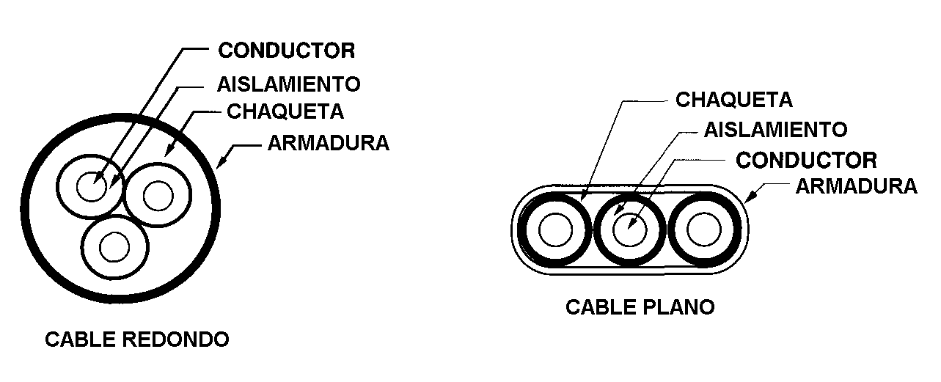La potencia eléctrica es transmitida al motor de la bomba electro-centrífuga por medio de un cable de tres conductores. Los cables para los sistemas BES se pueden construir tanto en configuraciones redondas como planas.

Fig. 14.-Tipos de cable eléctrico para Motor eléctrico sumergible. Fotografía de la compañía Baker Hughes

El material conductor usado es normalmente cobre recocido, pero también se utiliza el aluminio para algunas aplicaciones especiales. La resistencia del conductor es directamente proporcional a la longitud del mismo.
El incremento del área de la sección de un conductor, por otra parte, tiene un efecto inverso sobre la resistencia, (la resistencia es inversamente proporcional a área de la sección).

 | Caida de Voltaje  @ 149 ºF | Capacidad | Ohms / 1000pies
Tamaño del cable | Volt /Amp/1000pies | De corriente | @ 149ºF
#6 Cu o #4 Al | 0.988 | 55 A | 0.474
#4 Cu o #2 Al | 0.624 | 70 A | 0.298
#2 Cu o #1/0 Al | 0.390 | 95 A | 0.188
#1 Cu o #2/0 Al | 0.307 | 110 A | 0.149

Tabla (1) Caída de voltaje y capacidades de transporte de corriente
Tabla proporcionada por la compañía Baker Hughes de los cables que ellos proporcionan para el equipo BES

Cuando se dimensiona el cable de la bomba sumergible, la caída de voltaje y las capacidades de transporte de corriente (Tabla 1) pueden ser usadas como se muestra.
Sin embargo, las curvas de pérdida de voltaje (Fig.2.15) se encuentran disponibles por todos los proveedores de bombas sumergibles.
El material típicamente utilizado para la armadura del cable en instalaciones de bombeo electro sumergible es acero galvanizado entrelazado.
Se utilizan también otros materiales como el acero inoxidable, el monel y el bronce.
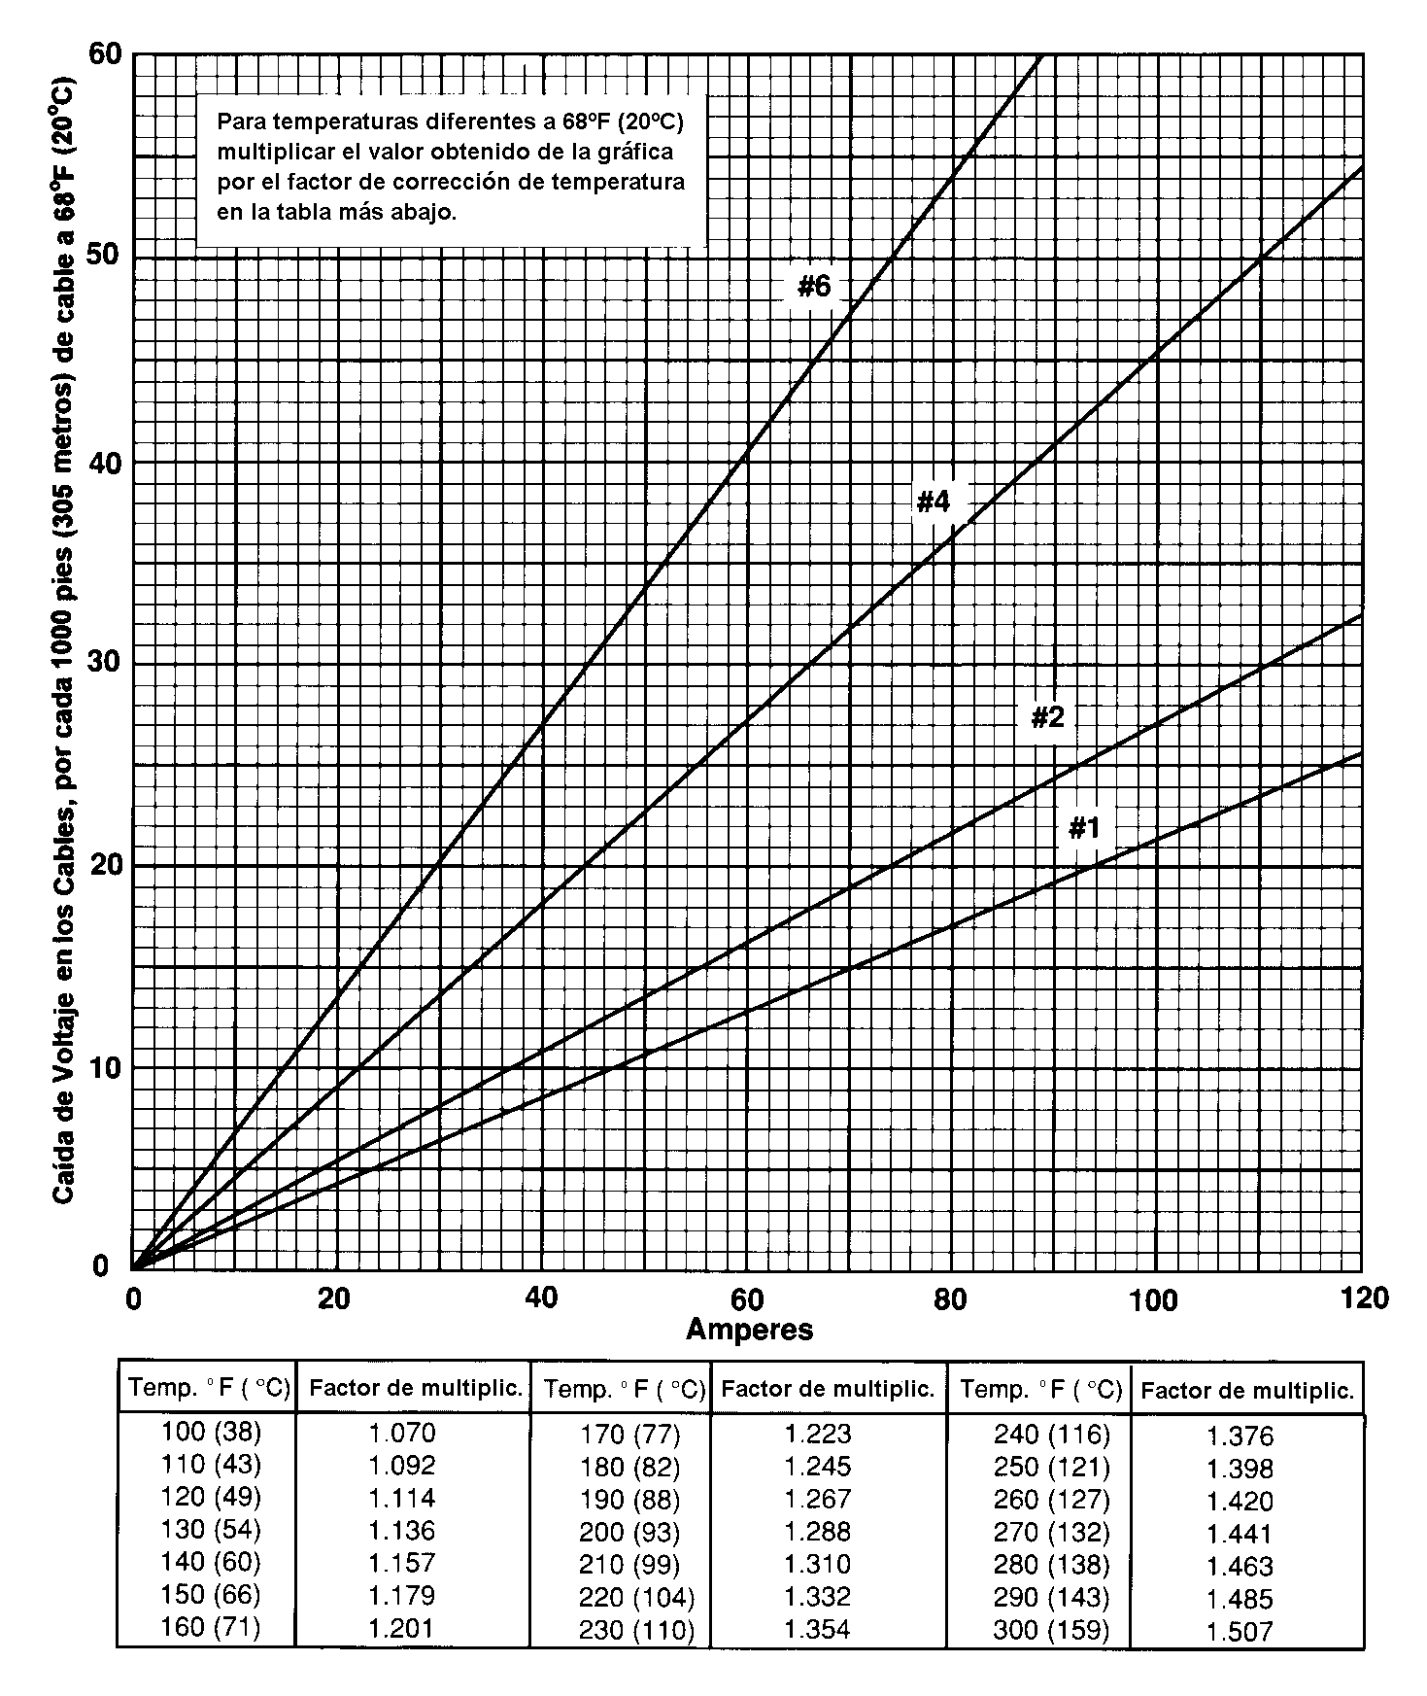La función de la armadura es la de proteger tanto la chaqueta como el material de aislamiento del daño mecánico.

Fig. 14 Curvas de pérdida de voltaje
Curva proporcionada por la compañía Baker Hughes
El aislamiento usado para estos cables debe ser capaz de resistir las temperaturas y la presión de la cavidad del pozo y resistir el contacto de los fluidos contenidos en el mismo.
Se utilizan materiales termoplásticos y varios materiales elastoméricos tanto para el aislamiento como para las chaquetas.
Sin embargo, existen limitaciones para estos materiales utilizados en la construcción de los cables. Los cables más comunes se diseñan generalmente para una vida útil de 10 años a su temperatura máxima de funcionamiento, basándose en los límites de temperatura de los materiales del aislamiento La vida útil deberá ser dividida por dos por cada 18°F de temperatura sobre el máximo aceptado para los materiales.

2.3.10.- PROTECTORES DE CABLE

Se utilizan protectores especiales para el cable aportándose mayor protección mecánica en aquellos casos donde los pozos son desviados. Estos protectores son básicamente de dos tipos: (1) protectores en las uniones de la tubería (“cross-coupling”) - protegen y sujetan al cable en la zona de mayor riesgo: donde el diámetro de la tubería de producción es mayor; (2) protectores para el medio de cada tubo - proveen protección adicional. Los materiales pueden variar bastante pero estos protectores son generalmente de metal colado (acero común, inoxidable, etc.) o de algún tipo de caucho

2.3.11.- EQUIPOS ADICIONALES: SENSOR DE PRESION Y TEMPERATURA DE FONDO DE POZO

Se pueden obtener datos valiosos del comportamiento de la bomba y del yacimiento mediante el empleo de sistemas de detección de presión y la temperatura en el fondo del pozo.
Correlacionando la presión del yacimiento con la tasa de producción, un operador puede determinar cuándo es necesario cambiar el tamaño de la bomba, cambiar el volumen de inyección o considerar una intervención del pozo.
Los proveedores de los sistemas ESP ofrecen diferentes tipos de sensores de presión y temperatura de fondo de pozo. Estos sistemas varían en diseño, costo, precisión, confiabilidad, operación y capacidad.
El sistema típico tiene la capacidad de (1) monitorear continuamente la temperatura y la presión de fondo del pozo, (2) proporcionar la detección de las fallas eléctricas, (3) puede colocarse en interfase con el controlador de velocidad variable para regular la velocidad, y (4) transferencia electrónica de datos.

2.4.-EFECTOS DEL VSC EN LOS COMPONENTES DEL SISTEMA BES

2.4.1.-EFECTOS SOBRE LA BOMBA CENTRIFUGA

Tal como se mencionara previamente, el desempeño de la bomba centrífuga se caracteriza por una curva de altura de columna dinámica generada vs. caudal - a alguna velocidad estándar.
Si la velocidad cambia, se genera una nueva curva; una mayor si la velocidad se aumenta y una más pequeña si la velocidad decrece. Si se acopla la bomba a un motor de inducción trifásico, y se varía la frecuencia de funcionamiento del motor, su velocidad cambia en proporción directa al cambio de frecuencia. Por lo tanto, la velocidad de la bomba y de allí su salida hidráulica puede ser controlada simplemente variando la frecuencia del suministro de potencia - siempre y cuando los límites de carga del motor y el voltaje sean observados adecuadamente.
La técnica de combinar las características de desempeño de la bomba centrífuga y del motor de inducción trifásico, nos permite desarrollar una curva de desempeño para cualquier frecuencia dentro de los límites útiles (Fig.16). Las siguientes ecuaciones fueron derivadas en base a estas condiciones (Leyes de Afinidad):
Nuevo caudal de flujo = $\left(\frac{\text{Nueva frequencia}}{\text{60 Hz}}\right)⋅\text{Caudal de flujo @ 60 Hz}$
Alt. Columna nueva =${\left(\frac{\text{Nueva frequencia}}{\text{60 Hz}}\right)}^{2}⋅\text{Alt}\text{.}\text{ de columna @ 60 Hz}$
Potencia nueva = ${\left(\frac{\text{Nueva frequencia}}{\text{60 Hz}}\right)}^{3}⋅\text{Potencia @ 60 Hz}$

Fig. 15 - Curva característica de una etapa a frecuencia variable
Fotografía tomada de la compañía Baker Hughes
2.4.2.-EFECTOS SOBRE EL MOTOR

Un motor de frecuencia fija de un tamaño particular tiene un torque de salida máximo específico, siempre que se suministre el voltaje de placa a sus terminales.
Este mismo torque se puede lograr a otras velocidades variando el voltaje en proporción a la frecuencia, de esta forma la corriente magnetizadora y la densidad del flujo magnético permanecerán constantes, y así el torque disponible será constante (a deslizamiento nominal).
Como resultado, la potencia de salida será directamente proporcional a la velocidad, ya que la potencia se obtiene de multiplicar el torque por la velocidad. Se observará que esta re-clasificación de motores aumenta la potencia máxima disponible para un tamaño particular de rotor.
Potencia nueva del motor= $\left(\frac{\text{Nueva frequencia}}{\text{60 Hz}}\right)⋅\text{Potencia del motor @ 60 Hz}$

2.4.3.-CALENTAMIENTO DEL MOTOR

Aún si la eficiencia del motor permaneciera constante, la re-clasificación de un motor de tamaño particular a una potencia más alta a una frecuencia mayor significa que más kilovatios deben ser disipados a través de un área superficial que no cambia. La temperatura interna del motor en una instalación real de ESP es determinada por muchos factores. Las variables más importantes son la velocidad y la viscosidad del fluido a medida que este pasa por la alojamiento del motor, ya que es ésta la forma de remover el calor del motor. Para compensar el calor adicional generado en una aplicación VSC de alta frecuencia, los fabricantes recomiendan normalmente mantener una alta tasa de flujo mínimo pasando por el motor.

2.5 APLICACIONES, VENTAJAS Y LIMITACIONES DEL EQUIPO DE LEVANTAMIENTO ARTIFICIAL (BES)

2.5.1.- APLICACIONES

El bombeo eléctrico sumergible se utiliza para manejar grandes volúmenes de líquido y supera técnica y económicamente a otros métodos de levantamiento artificial cuando se reúnen las siguientes condiciones:
- Alta productividad del pozo
- Baja presión de fondo
- Alta relación Agua petróleo (RAP)
- Baja relación Gas –Liquido

Cuando se tienen altas presiones de fondo y bajas relaciones agua petróleo es necesario considerar otros métodos como el bombeo mecánico y levantamiento por gas, pero no se descarta la posibilidad de usar bombeo eléctrico sumergible.
En el caso de altas relaciones gas –petróleo, se puede utilizar el bombeo eléctrico sumergible utilizando un eficiente separador de gas y colocando la bomba lo más profundo posible.
Otra de las aplicaciones de este método es en la inyección de agua.
Entre las ventajas y limitaciones que presenta este método no convencional de producción se pueden enumerar:
2.5.2.-VENTAJAS:

- Puede levantar volúmenes extremadamente altos (9000 bpd en pozos someros con revestidor grande)
- Simple de operar
- No presenta problema con hoyos desviados
- Aplicable costa afuera
- Los costos de levantamiento para grandes volúmenes son muy bajos.
- Diversidad de tamaños
- Se puede instalar fácilmente sensores de presión en el hoyo para ser medidos en superficie ( telemetría)
- No causan destrucciones en ambientes urbanos
- Fácil de aplicar tratamientos contra la corrosión y formación de escalas.

2.5.3.-LIMITACIONES:

- Es imprescindible disponer de una fuente de corriente eléctrica.
- Se requieren altos voltajes ( +/- 1000 Voltios)
- No es practico en pozos de baja productividad
- Limitaciones por el tamaño del revestidor.
- Los cables causan problemas en el manejo de la tubería
- Los cables se deterioran al estar expuestos a altas temperaturas.
- La producción de sólidos y gas es una problemática.
- No se recomienda en profundidades mayores de 10.000 pies debido al costo del cable y a la dificultad de instalar suficiente potencia en el fondo del pozo.

2.6.-FALLAS EN EL EQUIPO DE BOMBEO ELECTROCENTRÍFUGO

Las partes más expuestas a fallar en este sistema lo constituyen: el motor, la bomba, el protector y el cable.

Motor: Es la parte más susceptible a sufrir daños por ser el eje principal del equipo, puede presentar:
- Excesiva carga de voltaje al motor originada por el mal diseño, desgaste de la bomba por bajo voltaje.
- Filtración de los sellos del protector, que llevan a causar corto circuito en el motor, esta filtración puede ser originada por vibraciones excesivas de la bomba; mal manejo durante su instalación, traslado, o defecto de fabricación.
- Desgaste de la carcasa del motor debido a corrosión.
- Operación insuficiente del motor debido a la presencia de sucio o humedad en el tablero de control que ocasionan fluctuaciones en el voltaje.

Bomba: entre las razones por las cuales pueden fallar las bombas se tienen:

- Desgaste de las arandelas inferiores y superiores del impulsor cuando la bomba se encuentra operando en condiciones de empuje hacia abajo o hacia arriba respectivamente.
- Desgaste de los componentes debido al tiempo de funcionamiento.
- Desgaste de los componentes por abrasión
- Taponamiento de las etapas por sedimentos
- Doblez en el eje por mal manejo durante el traslado o el montaje
- Corrosión

Protector: entre las razones por las cuales pueden fallar los protectores se encuentran:
- Mal manejo, lo cual puede ocasionar el rompimiento de los sellos de cerámica produciendo fuga de aceite.
- Vibraciones de la bomba
- Excesivas paradas y arranques del equipo
- cambios repetitivos del ciclaje.

Cable: Puede sufrir daños debido a:
- Mal manejo durante la instalación y corrida dentro del pozo.
- Mala centralización
- Excesiva carga de amperaje.
- Mala conexión con el cable plano.

2.6.1.- CONDICIONES HOSTILES Y PROBLEMAS QUE SE PRESENTAN EN LA COMPLETACION.

En la actualidad hay muchos pozos que están produciendo, en ambientes agresivos, es por esto también que las compañías de servicios a ido mejorando los equipos de bombeo eléctrico, donde las expectativas de vida útil son cada vez mejores con estas modificaciones hechas.
Las condiciones que desafían la vida útil de operación del equipo BES son la alta temperatura y los fluidos del pozo que contienen materiales abrasivos y fluidos corrosivos.
Comúnmente los equipos BES son instalados en temperaturas que varían entre 220ºF (105º C) a 240ºF (115ºC), sin embargo hay casos en que hemos tenido que instalarlos a temperaturas de 300ºF (150ºC), pero para poder mantener al equipo funcionando en estos ambientes se han hecho cambios importantes en el diseño y en los materiales del motor, mejorando el aislamiento, usando materiales epóxidos y hacer pruebas de ensayo a diversas temperaturas para apreciar la dilatación térmica de los materiales.
Otro problema es la producción de finos de formaciones pobremente consolidadas, ya que estas partículas tienden a ser succionadas por la bomba.
La falla de la bomba centrifuga en estas condiciones es debido al desgaste debido a la abrasión.
El primer desgaste ocurre en las superficies del roce entre el impulsor y el difusor, el desgaste severo en estas áreas destruye las arandelas de empuje y causa el contacto metal-metal, que va a destruir y va a trabar la bomba.
Aunque hay que tener presente que este problema se extiende a tuberías, válvulas, cabezales, equipo superficial de línea.
Otro problema de corrosión, es la presencia de CO2 y concentraciones bajas o intermedias de H2S lo que va a afectar a todas las partes de cobre contenidas en el aparejo y en el cable eléctrico, para solucionar este problema, podemos eliminar de las partes de cobre de todos los componentes subsuperficiales donde haya la posibilidad de un contacto directo con el fluido del pozo.
El conductor del cable se protege del H2S por medio de un recubrimiento de plomo, mientras esta protección no se rompa, va a tener una protección efectiva.

2.7.-ELEMENTOS ADICIONALES UTILIZADOS EN UNA COMPLETACION

2.7.1.-EMPACADURAS (PACKERS)

Una empacadura o packer un accesorio que aísla completamente dos o más zonas.
En nuestro diseño usamos un tipo de packer, con un orificio, que permite el paso del cable eléctrico para que pueda alimentar de energía eléctrica para el funcionamiento del motor, para evitar dañar el cable instalamos una unión ajustable debajo del packer para tensar ligeramente el cable de extensión del motor.
Para que una empacadura se expanda y cumpla su función, primero un cono debe ser empujado hacia las cuñas a fin de que ellas se peguen a la pared del revestidor, y luego, el elemento de empaque, llamado goma debe ser comprimido y efectuar un sello contra la pared del CSG de revestimiento.

Empacadura

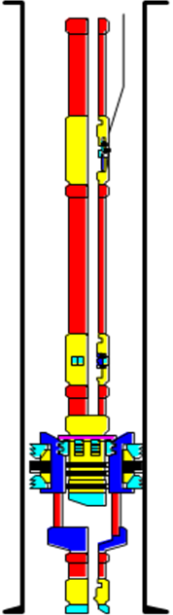

Fig 16.- Empacadura asentada en el CSG
Fotografía de la compañía Schlumberger
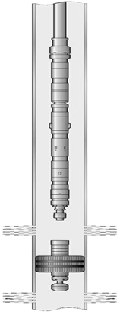
2.7.2.-TIPOS DE EMPACADURAS

Hay diferentes tipos de empacaduras que las podemos mencionar:
a) Empacaduras Recuperables.
b) Empacaduras Permanentes.
Figura 17.- Empacadura Permanente
Fotografía de la compañía Schlumberger

EMPACADURAS PERMANENTES
Estas se pueden asentar con la tubería de producción o se pueden colocar con equipos de cable eléctrico
Se pueden considerar como una parte integrante de la tubería de revestimiento.
Usualmente para destruirla es necesario molerla, por lo que normalmente se la denomina empacadura perforable.

EMPACADURAS RECUPERABLES
Son aquellas que se bajan con la tubería de producción o tubería de perforación y se pueden asentar por compresión, mecánicamente o hidráulicamente.
Después de ser asentadas pueden ser desasentadas y recuperadas con la misma tubería; las empacaduras recuperables son parte integral de la sarta de producción, por lo tanto al sacar la tubería es necesario sacar la empacadura

Figura 18.- Empacadura Recuperable
Fotografía de la compañía Schlumberger

2.7.3.-COMPONENETES DE UNA EMPACADURA

A) Constitución de una empacadura: Son de goma de nitrilo, cuando se asienta una empacadura, el elemento sellante se comprime y forma un sello contra la pared de la tubería de revestimiento.
Existen 4 tipos que se usan de acuerdo al servicio: ligero-mediano-duro y especial.
Se los clasifica en la siguiente tabla como I-II-III y IV respectivamente.

Tabla 2.-Clasificacion de una empacadura de acuerdo a su utilización
Tabla proporcionada por la compañía Schlumberger

B).- Cuñas.- Mantienen la empacadura en posición bajo los diferenciales de presión previstos a través de esta. Las cuñas deben ser reemplazadas si ya se han utilizado una vez en el pozo.

C).-Elementos de asentamiento y desasentamiento:
El mecanismo más simple de asentamiento y desasentamiento es el sistema J y pasador de cizallamiento que requiere solamente una ligera rotación de la tubería de producción al nivel de la empacadura para el asentamiento y puede, generalmente ser desasentada por un simple levantamiento sobre la empacadura, este procedimiento es aplicable en las empacaduras recuperables.

D).- Dispositivos de fricción.-Son una parte de esencial para ser asentadas y en algunos casos recuperarlas

E).- Anclas hidráulicas.- Proporcionan un método confiable para prevenir el movimiento que tiende a producirse al presentarse una fuerza en la dirección opuesta a las cuñas principales.

2.7.4.-SOPORTE DE LA BOMBA ELECTRICA:

Es una herramienta solida que permite que la bomba no quede colgada, más bien que esta quede asentada sobre este descanso; del un lado conecta el by-pass tubing y del otro lado conecta la base del motor o el sensor de fondo
Es principalmente usada cuando es necesario extender la tubería de fondo con una completación inferior.
Está disponible para varios tamaños de CSG.
Disponible para bombas de diámetros de 4” y 5” pero adicionalmente para otros diámetros de CSG pero estos no son tan comunes.

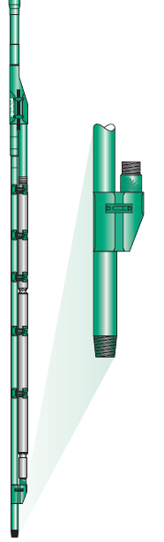

Soporte de la Bomba

Figura 20 Soporte de una Bomba eléctrica
Fotografía de la compañía Pump Oil Tools

2.7.5.-TUBERIA BY PASS:

Tubería By-pass.- esta tubería provee un conducto principal para el paso de tubería flexible, para que a través de ella se puedan realizar trabajos de estimulación o reacondicionamiento.
La principal ventaja que nos provee es que en las juntas o conexiones no hay hombros “couplings”, esto reduce el potencial de que las herramientas queden atascadas en ciertos puntos al ser bajadas dándonos un diámetro externo operativo máximo de tubería By-pass a ser utilizada en cada aplicación.
Existen disponibles de varias longitudes desde los 2’ hasta las 20’ generalmente es para completaciones de 9-5/8 de 2-7/8” API 6.4 lb/pie.
Tiene diámetro interno constante de 2.44”
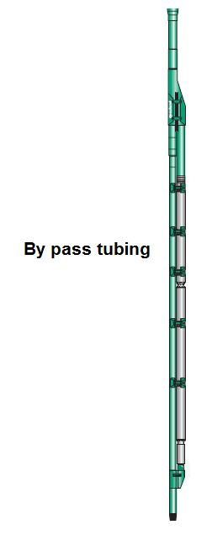
Cuando tenemos una especificación en la hoja técnica del By-pass vamos a encontrar una numeración, y los dos últimos números nos indican la longitud de la herramienta.
En la siguiente grafica apreciamos una tubería By-pass.

Figura 20 Tubería “By pass”
Fotografía de la compañía Pump Tools Oil

2.7.6.-TAPONES

El equipo eléctrico sumergible puede seguir funcionando durante las operaciones del ensamblaje del tubing o cuando ese produciendo pero como tiene dos orificios, es necesario tener un tapón que evite la recirculación del fluido extraído.

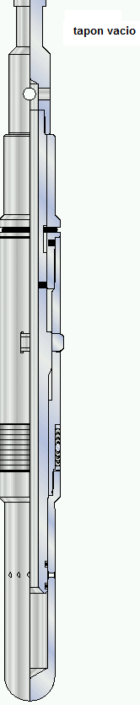
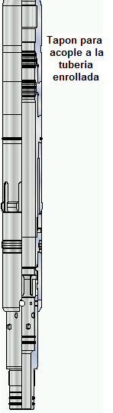
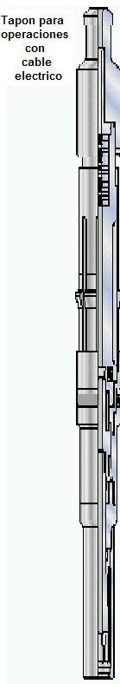

Fig. 22 Tapones para la tubería By pass
Fotografía tomada de la compañía Baker Hughes

Aquí en la siguiente figura mostramos a la herramienta Y con el cable realizando una operación de reacondicionamiento. Se describen las siguientes partes:

1.-En la parte A esta el cable eléctrico o también la tubería flexible con la que podemos acceder a las operaciones de reacondicionamiento
2.-En la parte B mostramos todo el bloque completo de la herramienta “Y”
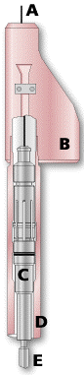3.- En la parte C se muestra el tapón para ser agarrado con cable
o con tubería flexible
4.-En la parte D se muestra un Nipple de asentamiento para
que el tapón este asentado.
5.-En la parte E se muestra la herramienta que va a hacer el monitoreo.

Fig. 22 Tapón alojado en la herramienta Y, a un costado de la tubería By pass
Fotografía tomada de la compañía Schlumberger

2.7.7.- SENSORES

Un sensor es una herramienta que nos proporciona a tiempo real datos del subsuelo como son: presión del yacimiento, presión de fondo fluyente; temperatura de yacimiento, temperatura del motor.

La siguiente figura nos muestra un sensor de fondo.

Fig. 23 Sensor de fondo del pozo
Figura tomada del seminario de herramientas de completacion por el Ing. Héctor Román
2.7.8.- CAMISA DESLIZANTE

En el campo se la llama “Sliding Sleeve”; es un dispositivo especial que puede ser operado con una herramienta de cable eléctrico para abrir o cerrar los orificios que permiten la circulación entre el tubing y el espacio anular.
Entre las funciones que cumplen estos dispositivos tenemos:
a) Traer pozos a producción.
b) Matar pozos.
c) Lavar arena.
d) Producción de pozos en múltiples zonas.

Fig. 24 Camisa deslizante

Fotografía tomada de la compañía Baker Hughes

2.7.9.- HERRAMIENTA “Y”

La herramienta "Y" es una herramienta de producción que tiene dos entradas, por la una nos permite el acople de la bomba eléctrica para extraer los fluidos del pozo mientras que por la otra entrada, la tiene a sellada con un tapón para que no exista recirculación de fluidos, y este disponible para quitarlo cuando deseemos realizar sondeos de fondo de pozo con un equipo de alambre de acero denominado “wireline” adaptado a sensores, de esta manera adquirimos información de presión o temperatura o también podemos cañonear intervalos más profundos o direccionar estimulación acida.
El uso de la herramienta “Y” ha sido muy valioso para hallar y bloquear aportes indeseables de agua o gas desde sub-zonas productivas.
También se puede monitorear el movimiento del agua, se puede circular el pozo, brinda la facilidad de a través de ella, aplicar ácidos a la formación de forma dirigida, incluso la perforación de nuevos horizontes y completación múltiple de equipos BES
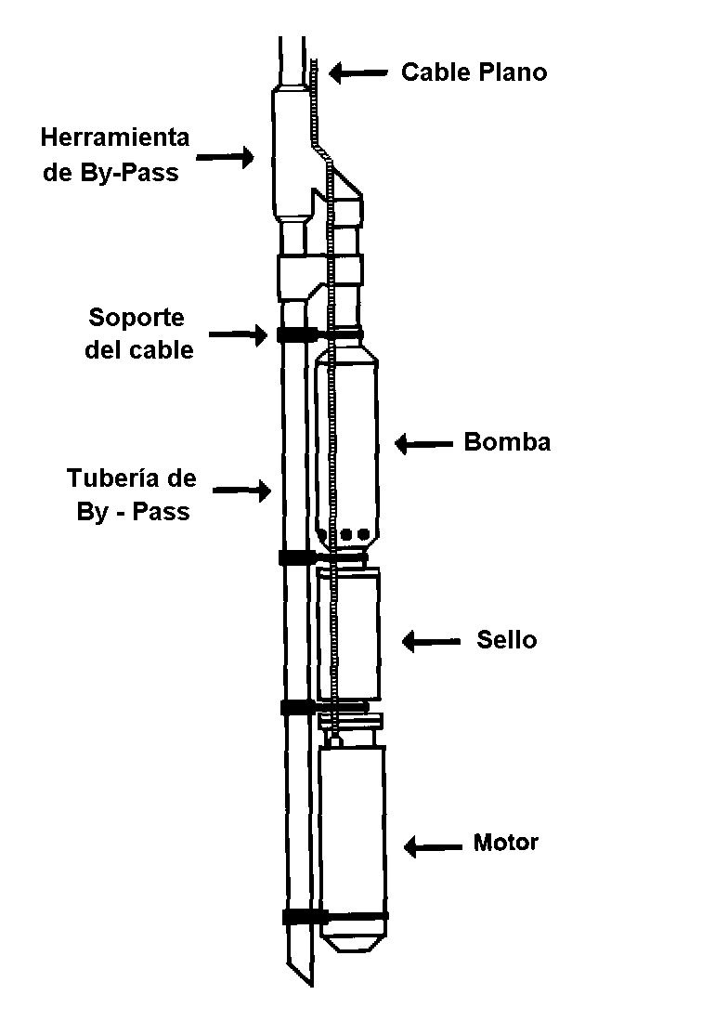
La herramienta es instalada junto con la bomba y está diseñada para no afectar el funcionamiento normal de la misma como se puede apreciar en la figura 25 que muestra a la herramienta “Y” acoplada al equipo eléctrico sumergible.
Fig 25.-Herramienta Y
Acoplada al equipo
BES. Foto de Baker
Hughes

El conjunto de la herramienta "Y" tiene tres partes principales:
1) La herramienta está diseñada para permitir el flujo desde la bomba a la tubería de producción con una restricción mínima, 2) un tapón de bloqueo, válvula estacionaria o tapón de sondeo se utiliza para aislar la tubería de derivación (“by-pass”) cuando el pozo está en producción, y 3) el tubo de derivación propiamente dicho, que está fijado de forma segura al ensamble del equipo electro-sumergible.
Al instalar una herramienta “Y” podemos también obtener la ventaja de instalar 2 bombas eléctricas sumergibles para producir de dos estratos, claro que también hay que añadirle una tubería adicional dentro de uno de sus extremos llamada, by-pass tubing.
Las compañías de servicio, han desarrollado opciones con estas mismas herramientas “Y” que proveen diferentes opciones:
Herramienta Y estándar, o normal
Herramienta Y automática
Herramienta Y con m By pass

a) Modelo Estándar: este es el sistema más básico de la herramienta “Y” utilizado, y solamente de un lado contiene la bomba eléctrica la cual está corriendo fluido mientras que del otro lado tiene un tapón, llamado “blanking plug” con un pescante para que en el momento que sea necesario bajar con cable y pescar el tapón, es decir retirarlo, y a través de ese conducto, llegar a la formación, para correr registros eléctricos, o en el caso de que se quiera realizar una estimulación, con TCP.
El ángulo, de contacto, en las entradas de fluido ha sido minimizado para minimizar la turbulencia del flujo.
En la herramienta “Y” tanto las entradas como las salidas en el modelo estándar tienen diámetros de 3-1/2”, o con salidas de 4-1/2”para que sean añadidos pedazos de tubería, o swiwel telescópico., cuando se baja la herramienta, es conveniente probarla con 5000 lpca.
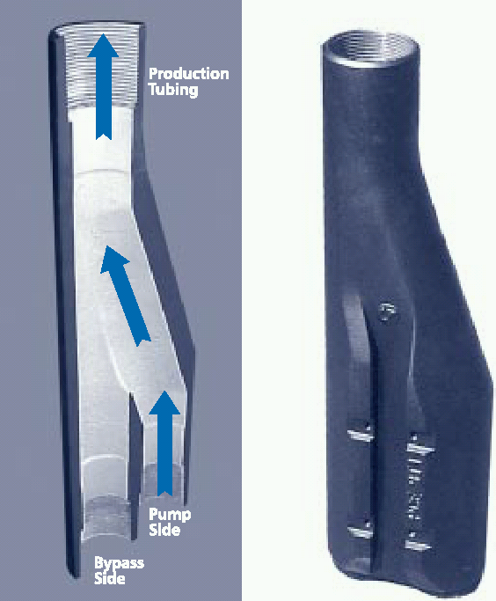

Fig. 26 Herramienta “Y”
Fotografía proporcionada por la compañía Schlumberger

Usualmente hay para ser instaladas en CSG de 9-5/8” y para CSG de 7”
El material del cual está elaborada esta herramienta es de acero inoxidable y de acero al carbono.
Se las puede solicitar, con su respectivo catalogo, al momento de querer variar el diámetro de descarga para obtener un mayor volumen de caudal.
b) Modelo automático.- Combina la simplicidad de la herramienta “Y” estándar, con un sistema automático que posee una válvula que permite direccionar el flujo, y esto evita de que sea necesario, una intervención para acceder por debajo de la bomba a cualquier intervención; es decir esto nos ahorra el dinero que gastaremos en un reacondicionamiento.
Nos brinda los siguientes beneficios:
Acceso automático por debajo del ESP cuando el ESP está apagado.
Ahorro en tiempo y equipo.
Ahorro en wireline.
No necesita tapón para ejecutarse, reduciendo el riesgo de error humano.
No hay límite al número de veces que se utiliza.
La siguiente figura nos muestra el funcionamiento automático de la herramienta “Y “automática.
Aquí podemos apreciar un grafico de la herramienta “Y” para observar como el flujo proviene del lado derecho de la bomba, y el otro lado, debe estar tapado con el tapón y ser retirado cuando se necesite realizar un reacondicionamiento.

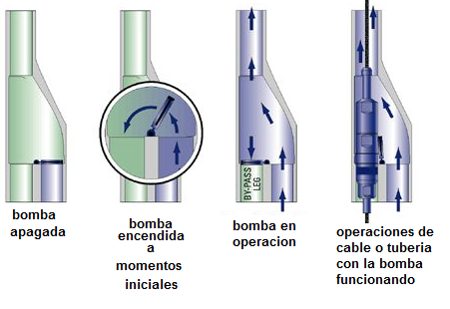

Fig. 27 Dirección del fluido dentro de la herramienta “Y”
Fotografía proporcionada por la compañía Schlumberger

2.7.10.- CROSS OVER

Es una herramienta que nos permite unir dos tuberías o dos herramientas de 2 diámetros diferentes. Aquí vemos un cross over:
Diámetro 1

Diámetro 2
Fig. 28 Cross Over
Figura proporcionada en el curso de completacion dictado por el Ing. Héctor Román

2.7.11.- GRAPAS- (Clamp)

Son elementos que brindan un acople ya sea a la tubería by-pass y a la bomba, están diseñados para proporcionar la máxima protección al cable del equipo eléctrico sumergible.
En otras configuraciones simplemente protege al cable y a la tubería.

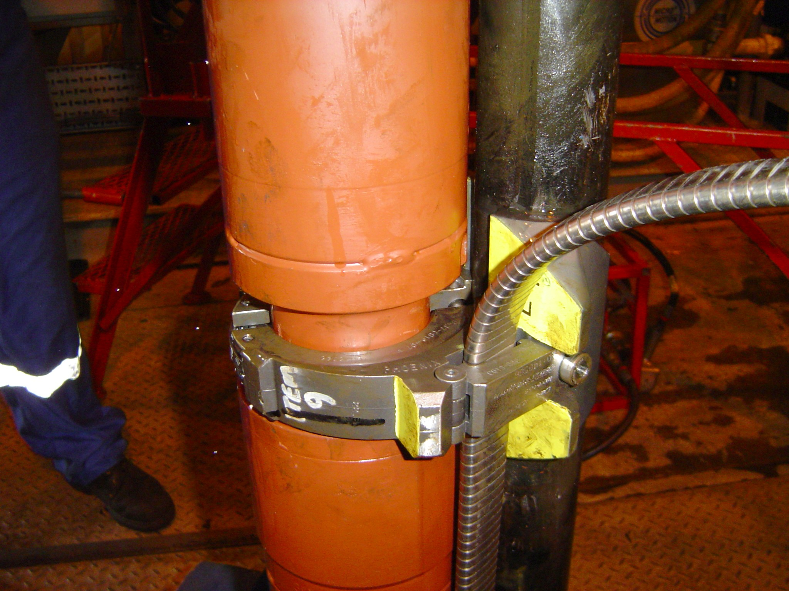

Fig. 29 Fotografía es tomada al momento de bajar el Clamp acoplado al By-pass tubing; a la bomba, y al cable eléctrico.
Fotografía proporcionada por la Compañía Schlumberger

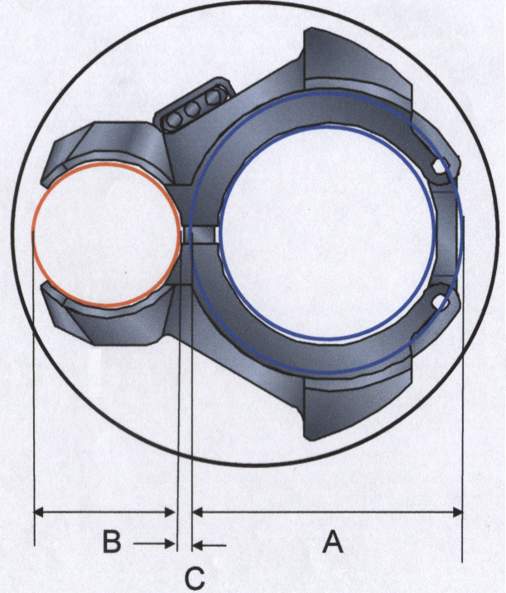

Fig. 30 Dimensionamiento de una grapa con respecto al espacio para el By-pass tubing (B), espacio para la bomba (A) , y espacio protector para el cable plano y los capilares, mientras que la parte C es una pequeña distancia entre el by pass tubing y el motor eléctrico.

Fotografía proporcionada por la Compañía Baker Hughes

2.7.12.- NIPPLE DE ASENTAMIENTO:

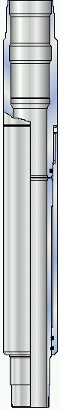Nipple de Asentamiento.- es una unión tubular hecha de tubería que tiene ambos lados, uniones macho, sirve para dar acople entre tubería y otras herramientas. Su longitud es menor de 12 pies (30 centímetros)

Fig. 31 Nipple de asentamiento
Fotografía proporcionada por la compañía Schlumberger

2.7.13.- LOCALIZADOR

Localizador: Es también llamado “locator sub” es un dispositivo que de ancho es un poquito más ancho que diámetro interno del packer, pero el diámetro del” locator sub” es flexible , es corrido en el pozo el cual se va acoplando al packer y es utilizado fundamentalmente para localizar la parte superior de un packer permanente.

Fig. 32 Localizador
Fotografía proporcionada por la compañía Schlumberger
2.7.14.- VALVULA CHECK

Es una válvula que permite el flujo en una sola dirección; y si el gas o líquido, empiezan a reversarse en su dirección de flujo, la válvula automáticamente se cierra, previniendo que los fluidos se reversen.

Fig. 33 Válvula Check
Fotografía proporcionada por la compañía Schlumberger

2.7.15.- ARPONES- (Spears)

De esta manera son llamadas en el campo, pero también son conocidas como arpones; las cuales son herramientas de pesca usualmente usadas para retirar tuberías perdidas dentro del pozo o simplemente tara hacer actividades de pesca.
Los spear son bajados dentro del pozo y es enganchada estrechamente en las paredes de tubería que se ha quedado atorada, al aplicarle peso y torque, una vez que esto ocurre , el spear y la tubería que se había quedado, son haladas a la superficie.

2.7.16.- COLGADORES

Colgador.- es un mecanismo retenedor/ empacador que soporta, centra y usualmente sella una sarta de tubería en el cabezal del pozo.
Hay tres categorías primarias de equipos que realizan la operación principal de soportar peso del casing.
- Colgadores de cuñas envolventes que muerden las paredes del tubo y soportan el peso sin que se provea ningún tipo de sello.
- Colgadores envolventes que emplean cuñas para soportar el peso del casing y tienen un mecanismo sellante automático
- Colgadores tipo mandril el cual es roscado en el casing para soportar el peso de la tubería los cuales también tienen mecanismo de sello.
- Como el peso de la sarta de tubería es transferido a través del colgador; el diseño debe funcionar con perfiles de tasas superiores para soportar el peso de la tubería sin ninguna deflexión o reducción significativa de las dimensiones o propiedades mecánicas del revestidor o del colgador.

Fig. 34 Colgador de CSG
Fotografía proporcionada por la Cía. ABB Vetco Gray que proporciona cabezales de Pozos petroleros de Venezuela
2.8.-TUBERIA:

Tuberías. Son tubos que se juntan unos con otros; muy necesarios para que a través de estas sea transportado fluido.
Tienen características, para cada tipo de tubería que varia, dependiendo el diámetro, y el uso que se le vaya a dar; es decir al fluido que vayan a transportar a través de ellas.
Las tuberías, tienen tres partes principales: el cuerpo y dos conexiones en los extremos, llamadas macho y hembra, conocidos en la industria petrolera como (pin y box) son usadas para dar acople.
Existen dos tipos de tuberías comunes que observamos en el campo, son las que poseen hombrera y las que no poseen hombrera o también llamadas “coupling”

Como habíamos mencionado las tuberías son clasificadas de acuerdo a su longitud, diámetro, grado de acero, y las más comunes en la industria son las de 30pies de longitud, hay de alta y baja resistencia, para las cuales el Instituto americano del petróleo ha establecido las propiedades físicas de las tuberías nuevas, llamadas clase Premium y clase 2 cuando son usadas, y también las clasifica en cuanto a sus rangos de resistencia al colapso y al estallido torsión y tensión.

Tubería

Fig. 35 Tubería a usarse en una completación
Fotografía proporcionada en el curso de completación dictado por el Ing. Héctor Román
2.9.-CABEZAL DEL POZO:
Es una instalación usada para disponer en superficie de un “equipo de control” del pozo.
Debe estar equipado con un empaquetamiento que proporcione un sello positivo alrededor del cable y de la tubería de producción, el empaquetamiento podrá resistir presiones de 10.000 lpc.
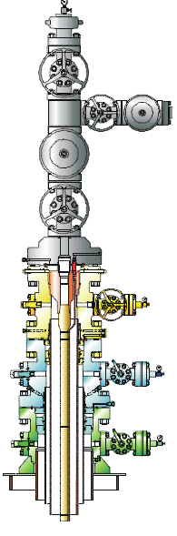
A la sección “A” del cabezal va adherido a un colgador, con la finalidad de acoplar equipos de seguridad como son los preventores de reventones y de ahí hacia abajo las respectivas tuberías de revestimiento y producción.

SECCION “D”
Árbol de Navidad

SECCION “C”
CAJA DE COLGADOR

SECCION “B”
COLGADOR DEL CASING

SECCION “A”
COLGADOR DE LA TUBERIA DE PRODUCCION

Fig. 36 Cabezal de Pozo, tomada de ABB VETCO Gray
Un cabezal debe de contener los siguientes dispositivos:
Una base de superficie.
Colgador
Cabezal de tubería de revestimiento
Cabezal de tubería de producción
Válvulas de control ; llamadas en el campo petrolero (christmas tree)

Los principales parámetros que deben ser considerados cuando estemos diseñando nuestra completación deben ser los siguientes:
a) Especificaciones: rango de presión (presión a la cual van a trabajar cada uno de los componentes, y la dimensión de cada uno de los componentes)
b) Tipo de completación (Productor –inyector) De una zona o múltiples zonas.
c) Dentro del tipo de completación cabe recalcar el tipo de fluido que va a fluir (petróleo –gas –agua); y sus características, las cuales se obtienen haciendo análisis de los fluidos provenientes de cada una de las zonas productivas del pozo; si el producto tiene o no componentes asociados como S; H2S; CO2, etc.
d) Sitio o lugar de completación (en tierra firme “On shore; o fuera de costa “Off shore”
e) Limitación de espacio.

2.10.-CENTRALIZADOR
Los centralizadores son frecuentemente utilizados en aplicaciones del sistema BES para ubicar el equipo en el centro del pozo y son especialmente útiles en pozos desviados, para eliminar el daño externo.
Hay varios tipos de centralizadores disponibles en la industria diseñados para proteger al cable y el equipo electrosumergible evitando la fricción con las tuberías del pozo.
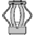
En ambientes corrosivos donde se utilizan revestimientos para proteger el diámetro exterior del equipo ESP, los centralizadores pueden ser muy efectivos en la prevención del daño mecánico al revestimiento durante la instalación del equipo. La experiencia ha demostrado que si el revestimiento se daña durante la instalación, la corrosión se acelera en el punto donde se localiza el daño.

Fig. 37 Centralizador
Fotografía proporcionada en el curso de completación dictada por el Ing. Héctor Román

2.11.-VALVULAS DE PRECAUCION

Hay momentos en los cuales, se debe paralizar el funcionamiento del equipo eléctrico sumergible, y es conveniente que tengamos la columna llena de fluido por encima de la bomba, por esto es necesario el análisis de válvulas que ayuden a mantener esta columna de fluido, y otras veces no, por esta razón, mencionamos tres tipos de válvulas , para diferentes configuraciones.

a) Válvula de Retención
Puede utilizarse una válvula de retención, generalmente ubicada de 2 a 3 tramos de tubería por encima de la descarga de la bomba, para mantener una columna llena de fluido sobre la bomba. Si la válvula de retención falla, o si no se instala; la pérdida de fluido de la tubería a través de la bomba puede causar una rotación inversa de la unidad sub-superficial cuando el motor está parado.
La aplicación de energía durante el período de la rotación inversa puede causar que se queme el motor o el cable, o que se rompa la flecha de algún componente.
En las aplicaciones donde es posible la ocurrencia de un bloqueo por gas, es preferible ubicar la válvula de retención más arriba, a 5 o 6 uniones por encima de la bomba. Esto proporcionará una columna de fluido capaz de romper un bloqueo de gas en el caso de que el equipo se pare.
En aquellas instalaciones donde no se utiliza una válvula de retención, se debe permitir que transcurra el tiempo suficiente para que la tubería se drene a través de la bomba antes de que se vuelva a arrancar el motor. Se recomienda un mínimo de 30 minutos.

b) Válvula de Drenado o Purga
Cada vez que se utilice una válvula de retención en la tubería de producción, se recomienda instalar una válvula de drenado inmediatamente por arriba de la válvula de retención para evitar la eventual remoción de la tubería con todo el fluido contenido en él. Si no hay válvula de retención no hay razón para que exista una válvula de drenado, ya que el fluido de la tubería por lo general es drenado a través de la bomba cuando se realiza la remoción.

c) Relevador de Rotación Inversa
Puede haber una aplicación del sistema BES en donde la instalación de una válvula de retención sea poco conveniente. Tal es el caso, por ejemplo, si se tiene conocimiento de que el equipo subsuperficial pudiera verse obstruido por carbonatos, arena, asfalto, etc. En estos casos podría desearse inyectar fluidos producidos, ácidos u otros productos químicos a través de la tubería de producción para despejar los materiales extraños. Con la instalación de la válvula de retención en la tubería, esto no sería posible.
Hay aparatos electrónicos en el mercado que pueden detectar la rotación inversa de la bomba y evitar el arranque de un sistema BES durante el tiempo que perdure esta condición.
Las partes electrónicas del revelador de rotación inversa están ubicadas en el controlador y la unidad de sensores está conectada eléctricamente al cable de potencia BES. Cuando el sistema BES se detiene y se permite que el fluido producido retroceda a través de la tubería y la bomba, la potencia que está siendo generada por el motor que gira en reversa puede ser detectada por el relevador de rotación inversa, bloqueando cualquier intento de arrancar hasta que la condición haya terminado.

CAPITULO III

DISEÑO DE LA COMPLETACION DUAL CONCENTRICA

3.1.- DISEÑO BASICO Y SELECCIÓN DE EQUIPO PARA BOMBEO ELECTROSUMERGIBLE.
Con los datos de las pruebas de producción y las de restauración de presión de cada arenisca productora obtendremos un diseño óptimo de cada una de las bombas electrosumergible para revestimiento de 7”. Para recabar la información del pozo, del yacimiento y de los fluidos a producir, se deben seguir los siguientes pasos:

1. Recolectar la información actual del pozo: datos de las pruebas de producción y restauración de presión, de cada arena a completar.
2. Determinar la productividad del pozo (potencial).
3. Calcular los volúmenes de fluidos, tomando en cuenta el gas a condiciones de succión de la bomba.
4. Calcular la carga dinámica total (descarga de bombeo requerida).
5. Selección de la bomba de acuerdo a la tasa de flujo deseada.
6. Calcular las dimensiones de las bombas (número de etapas).
7. Seleccionar el tamaño adecuado de la bomba, el motor y el protector.
8. Escoger el correcto tipo y tamaño del cable de potencia.
9. calcular el voltaje y potencia en superficie para seleccionar el tablero y el transformador.

Los datos del pozo ESPOL RV-SQ para cada arena productora, se muestran en la tabla 3, las cuáles nos servirán para diseñar nuestros equipos electrosumergible para luego proceder a escoger los accesorios y herramientas con los que se armará el diseño de nuestra completación dual concéntrica electrosumergible.

INFORMACION | ARENA SUPERIOR | ARENA INFERIOR
CAMPO | ESPOL | ESPOL
POZO | RV-SQ | RV-SQ
ZONA | NAPO U (M1 “A” y “C”) | NAPO T
COMPLETACIÓN | BES -BES 7" | BES-BES 7"
INTERVALO | 8642' - 8682' (40') | 8890' - 8976' (86')
DISPAROS | 5 DPP | 5 DPP
BFPD | 1400 | 600
BPPD | 980 | 270
BAPD | 420 | 330
BSW | 30 | 55
API | 21.7 | 22
IP | 1.89 | 0.17
Pws (lpca) | 2710 | 4253
Pwf (lpca) | 2279 | 1398
Pb (lpca) | 812 | 435
Pcab (lpca) | 150 | 150
TDH (pies) | 6907 | 7113
NIVEL SOBRE BES (pies) | 3570 | 2187

Tabla 3 DATOS DE PRODUCCION DEL POZO ESPOL RV-SQ

3.2 PROCEDIMIENTO OPERACIONAL PARA BAJAR UNA COMPLETACIÓN DUA CONCÉNTRICA

3.2.1 OBJETIVO

Presentar el procedimiento de bajada para una completación dual concéntrica BES-BES para revestimiento de 7”, que permita producir simultánea e independientemente dos arenas diferentes.

3.2.2 PROCEDIMIENTO OPERACIONAL

1.- Evaluar y determinar el IP de cada una de las arenas que serán completadas.
2.- Realizar viaje de calibración o acondicionamiento para revestimiento de 7¨.
Nota: Reciprocar y rotar la sarta para asegurar y acondicionar las perforaciones y la zona donde será asentada la empacadura permanente.
3.- Armar y probar el equipo de presión; también armar la unidad de cable eléctrico para bajar la empacadura.
4.- Armar y correr el ensamblaje con un calibrador de 6¨ hasta la profundidad de asentamiento de la empacadura.
5.- Armar ensamblaje con empacadura permanente de acuerdo a la siguiente secuencia.
Tapón expulsable (POP) 2-7/8” EUE BOX
Nipple de asentamiento 2- 7/8¨ - 2.25”N80 EUE Box x Pin
Tubo corto 2- 7/8¨ N80 EUE Box x Pin
Adaptador de fondo 4.750 x 2- 7/8¨ N80 EUE Pin x 3-1/2” Pin
Sección pulida 4” ID; 4.75” Pin Up x Box Down 8 UNIDADES
Coupling sellante 4.75 “
Empacadura Removible 7” x 4”
Herramienta de asentamiento
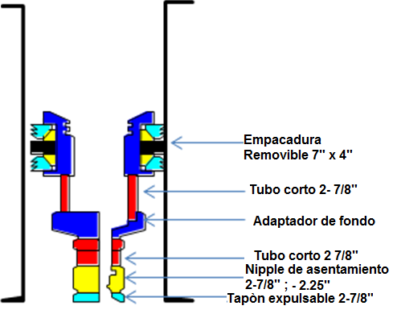

FIG 38.- Ensamblaje inferior a la empaquetadura
Figura de Edgar Villavicencio
6.- Bajar ensamblaje de empacadura removible, correlacionar con registro GR-CCL y asentar a la profundidad deseada (entre ambas arenas). Recuperar la herramienta de asentamiento; desarmar el equipo de presión y la unidad de cable eléctrico.
Nota: Como contingencia, se dispondrá de una herramienta de asentamiento adicional y de una marca radiactiva en el casing para bajar el ensamblaje con tubería, en el caso de que exista problemas durante la corrida con cable eléctrico.
7.- Para realizar la prueba de presión de acuerdo a la siguiente secuencia:
Pata de mula 3-5/8” NU Box
03 Unidad de sellos 3-5/8” Box Up x Pin Down
01 Tubo espaciador 3-5/8” Box Up x Pin Down
02 Unidad de sellos PREMIUM 3-5/8 Box Up x Pin Down
Localizador PREMIUM (SIN UNIDADES SELLOS) 3-1/2” EUE Box x 3-5/8” Pin
1 Nipple de asentamiento 2.75 Perfil R, 3-1/2” EUE 9.3#/ ft Box Up x Pin Down.
01 Tubo corto 3-1/2” 6.5#·/ft N80EUE
Empacadura recuperable 7” x 26#
Sarta de trabajo 3-1/2”
8.- Meter tubería de 3-1/2” EUE con sarta de prueba desde superficie hasta localizarla entre el punzado superior y la empacadura permanente. Asentar la empacadura recuperable y probar la empacadura permanente y POP con 500 lpc. Durante 15 minutos.
Debe dejar asentado el registro de presión
Nota: Si no es exitosa la primera prueba, desasentar la empacadura recuperable; empotrar unidad de sellos y presurizar con 500 lpc; por 15 minutos para verificar la integridad de la empacadura permanente; la sección pulida (junta receptora de sellos) y POP.
Nota: Durante las pruebas anteriores no exceder la presión de ruptura del tapón expulsable. (POP).
9.- Desasentar la empacadura recuperable; levantar y asentar por encima de los punzados superiores.
Sacar a superficie la tubería 3-1/2” DP. Desarmar sarta de prueba.
10.- Armar la siguiente secuencia:
Pata de mula –auto alineante 3-5/8” NU Box
Tapón expulsable 3-5/8”.
03 Unidad de sellos 3-5/8” Box Up x Pin Down
01 Tubo espaciador 3-5/8” Box Up x Pin Down
02 Unidad de sellos PREMIUM 3-5/8 Box Up x Pin Down
Localizador PREMIUM (SIN UNIDADES SELLOS) 3-1/2” EUE Box x 3-5/8” Pin.
1 Nipple de asentamiento 2.75 Perfil R, 3-1/2”- EUE 9.3#/ ft Box Up x Pin Down.
Centralizador 3-1/2” EUE, 9.3#/ft. Box Up x Pin Down, 6” OD.
01 Tubo corto 3-1/2”EUE, 9.3#·/ft Box Up x Pin Down
02 Ensamblajes de Blast Joints, 3 ½” EUE, 9.3#/ft Box Up x Pin Down, L-80
01 Tubo corto 3-1/2”EUE, 9.3#·/ft Box Up x Pin Down
Shear sub (70.000 LBS), 3 ½” EUE 9.3#/ pie Box Up x Pin Down.
Tubería 3-1/2”, 9.3#/ pie EUE Box up x Pin Down
“01 Tubo corto 3-1/2” EUE, 9.3#·/ft Box Up x Pin Down
Cross –Over 3-1/2 Pin x 5 ½” Box
Casing de 5 ½” (Cápsula).

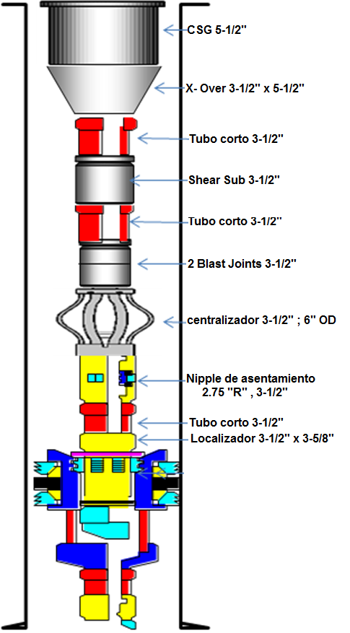
Fig. 39 Primera sección de completación dual, tubería de cola
Figura de Edgar Villavicencio

11.- Colocar el tapón de prueba y probar todo el ensamblaje con 500 lpc, durante 5 minutos; dejar registros de prueba de presión.
12.- Armar mesa falsa de soporte para el ensamblaje y armado del equipo BES inferior, que va a ir encapsulado de acuerdo a la siguiente secuencia:
-Sensor
-Adaptador de sensor a motor
-Motor
-Protector superior e inferior
-Intake
-Bomba
-Descarga de la Bomba 2-3/8” a 3.750”
-Cross Over 2- 7/8” Box x 2-3/8” Pin
-Tubo corto 2-7/8”
-Colgador de la capsula 5-1/2”
-Tubo corto 2-7/8” para maniobra

13.- Armar el penetrador del cable y de los capilares de acuerdo con el procedimiento del personal técnico. Una vez armado todo este ensamblaje, presurizar nuevamente con 500 lpc. contra el tapón expulsable por 5 minutos para verificar la integridad del ensamblaje. Dejar registro de prueba.
14.- Bajar 8 juntas de tubería de producción 2-7/8” 6.5#/pie N-80 EUE colocando protectores de cuello. Esta longitud de tubería nos brinda una suficiente flexibilidad al momento de realizar el espaciamiento de la tubería.
15.- Armar mesa falsa de soporte de 150 Toneladas, cuña BOT, elevador de cuñas, collarín y mordazas de 2-7/8” y 2-3/8”; usar levantador de 2-7/8”.
16.-Armar la siguiente secuencia de:
-adaptador 2-7/8”
-tubo corto de 2-7/8”
-Nipple 2-7/8”;2.81
-Tubo corto 2-7/8”
-Tubería 2-7/8”
-Bloque de soporte 2-7/8” UN box*2-1/8” para by pass tubing y 2-3/8” para pescante.
-Sensor Phoenix 2-3/8” pin x 3.75.
-Tubería de by-pass de 2-1/8”
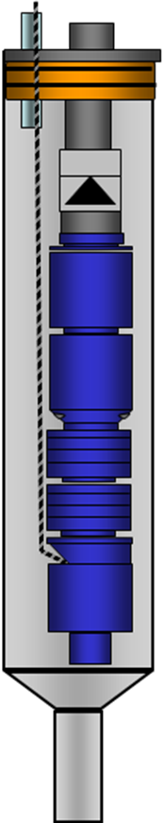
CSG 5-1/2”
Penetrador para cable
Colgador de la capsula del CSG encapsulador 5-1/2”
Tubo corto 2-7/8”
X-Over 2-7/8” box x 2-3/8” Pin
Descarga 2-3/8” a 3-3/4”

Bomba 375
Intake 3-3/4”
Protector 3-3/4”
Motor 375
Adaptador 3-3/4”
Sensor 3-3/4”
Cable plano 0.78”
Tubería de producción 2-7/8”
Fig. 40 Ensamblaje del equipo BES INFERIOR
Figura de Edgar Villavicencio

Nota: Bajar 2 tubos by-pass asegurando el cable de la bomba inferior durante la bajada, levantar la sarta larga (parada de 2 tubos) hasta observar el bloque de soporte (Etapa 1), inIciar el armado de la bomba superior y continuar bajando simultáneamente (Etapa 2 y 3).
Ambas sartas (by-pass y bomba superior), deben ser previamente espaciadas antes de iniciar el armado de la bomba; durante este procedimiento la sarta de by-pass será sostenida por el elevador y la bomba se armara usando winches del taladro.
Una vez q la bomba este parcialmente armada (deben quedar por lo menos 6 pies del by-pass libre), colocar nuevamente la mesa falsa y armar un tubo de by-pass adicional.
Repetir el procedimiento de armado del BES etapa 3 y 4; (ver Fig. 40) y diagrama siguiente.
17.-Armar el armado y corrida del equipo (BES) superior de acuerdo a las instrucciones del personal técnico según la siguiente secuencia:
-sensor 3.75.
-adaptador 3.75
-equipo BES (dejar la descarga sin conectar) 3.75
-descarga 2-3/8”.
18.-Conectar la herramienta Y con la junta receptora de sellos y swivel 2-1/8” EUE y tubo corto de 2-3/8” con conexión rápida (ver etapa 5del diagrama 1 y 2), posteriormente conectar la conexión rápida el swivel telescópico, adaptador y válvula de un solo sentido Check y descarga de la bomba 2-3/8”, realizar el recorrido telescópico, espaciar y alinear las 2 sartas.
Finalmente conectar la descarga de la bomba al equipo BES (etapa 6 diagrama 3).
19.-Probar todo el ensamblaje con 500 Lpc por 5 min. Contra la válvula Check del equipo superior y el tapón expulsable de la punta de ensamblaje. Dejar registro de presión de prueba.

20.-Continuar bajando el ensamblaje con tubería de producción de 4-1/2” probando y megando el cable cada 2000 pies y probando la sarta cada 2000 pies con 500 LPC de presión por 5 min. dejar registro de la presión de prueba.
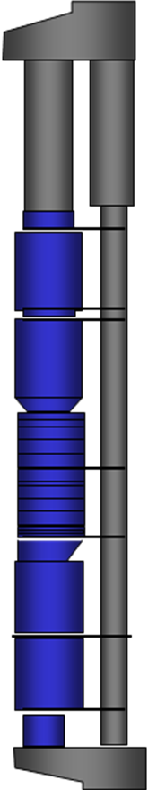
Y -Tool
Cable eléctrico Plano 0.78”

Válvula Check 2-3/8”

Descarga 2-3/8””
Bomba 3-75”
Separador de Gas 3-75”

Protector 3.75”
By pass Tubing 2-1/8”
Adaptador 3-3/4”
Motor 3.75”

Sensor 3-3/4”
Tubo Corto 3-1/2”
Soporte de Bomba3-1/2” x 2-1/8” y 2-3/8”

Fig. 42 Ensamblaje del equipo BES SUPERIOR
Figura de Edgar Villavicencio
20.- Continuar bajando el ensamblaje con tubería de producción de 4-1/2” probando y megando el cable cada 2000 pies y probando la sarta cada 2000 pies con 500 LPC de presión por 5 min. dejar registro de la presión de prueba
21.-Continuar bajando el ensamblaje hasta el tope de la empacadura permanente (10 pies por encima), presurizar tubería hasta romper tapón expulsable (POP superior del ensamblaje).
22.-Una vez verificada la ruptura del tapón expulsable de la sarta continuar bajando hasta empotrar la sección de sellos en la unidad pulida o junta receptora de sellos de la empacadura permanente. Probar sello con 500 LPC por 5 min. Continuar presurizando hasta romper tapón expulsable (POP inferior).
23.-Armar el colgador dual 7”, 10000 (casing HANGER) x colgador de la tubería externa de producción 4-1/2” x colgador de tubería de producción de 2-3/8”; verificar espaciamiento y levantar la sarta para realizar conexiones de penetradores para los cables de cada bomba mas los capilares destinados para la inyección de químicos. Colocar elementos del colgador, asentar el colgador en la sección B.
24.-Colocar válvula de de seguridad para contener la presión y desarmar el BOP 7” por 10000 lpc; instalar sección c y probar con 3000 psi
25.-Armar BOP 7” por 10000 lpc y probar con 3000 psi.
26.-Armar la siguiente secuencia:
- Pata de mula
-Unidad de sellos 2.75” O.D. (3 sellos)
- Espaciador.
-Adaptador.
27.-Bajar unidad de sellos con tubería de producción de 2-7/8” , 6.5#/ft N80 EUE Hembra x Macho; hasta la junta receptora de sellos.
Probar los sellos por el espacio anular con 500 lpc., realizar espaciamiento, armar colgador de la tubería y asentar en la sección C; colocar la válvula de seguridad para contener la presión y armar BOP de 7” , 10.000 psi de presión.
Terminar de armar cabezal de completación dual y penetradores (cable eléctrico y capilares de inyección de químicos) y arrancar bombas y monitorear el pozo.

3.3.- HERRAMIENTAS DE MANEJO NECESARIAS PARA LA CORRIDA.

-Elevador 5-1/2”,2-7/8”,2-3/8”.
-Elevador de cuñas de 2-7/8”, 2-3/8”.
-Llaves hidráulicas con mordaza de 5-1/2”, 2-7/8”, 2-3/8”.
-Collarín (safety Clamp) 5-1/2”, 2-7/8”, 2-3/8”.
-Cuña manual 2-7/8”, 2-3/8”.5-1/2”
-Mesa falsa de 150 toneladas.
-Cuña BOT de 2-3/8”.
-Elevador inferior 2-3/8”.

3.4.-VENTAJAS DE LA CONFIGURACION PROPUESTA.

- Elimina el uso de la válvula de asentamiento (standing valve) para probar la sarta, con los costos y riesgos de atascamiento que implica.
- Ahorra el uso de equipo de cable fino (Slickline) para realizar maniobras de pesca de válvula de asentamiento (standing valve), con todos los inconvenientes que se pueden generar, con los costos adicionales que implica.
- Ahorro de aproximadamente 2 días de taladro (Tiempo y Costos) por concepto de prueba de cada uno de los componentes de la sarta y las operaciones asociadas.
- Permite usar una tubería de By-pass convencional (sin requerimientos adicionales), simplificando los equipos de manejo y la maniobra para la corrida. La longitud de cada tubo de By-pass no está determinada por la longitud de la bomba ni por el espaciamiento.
- La configuración para el ensamblaje de la bomba superior, con un swivel en la sarta larga y un swivel telescópico en la sarta corta proporciona un mecanismo sencillo, rápido y seguro para el espaciamiento y armado final.
- La configuración del ensamblaje permite que toda la sarta sea probada hasta que llega al fondo. No se realiza solo por secciones.
-El colgador de la capsula es sencillo y fácil de probar, adicionalmente la configuración es concéntrica de manera tal que no requiere swivels ni piezas flexibles adicionales entre ambas bombas.

3.5.-RECOMENDACIONES DE OPERACIONES PREVIAS A LA CORRIDA DE LA COMPLETACION DUAL BES.

Realizar reuniones de seguridad y pre-trabajo entre todas las compañías involucradas para discutir los riesgos asociados a la operación y los procedimientos operacionales.
Evaluar y determinar el IP de las arenas a ser completadas; considerar el uso de empacaduras permanentes recuperables en el ensamblaje de fondo. Realizar calibración del revestidor intermedio de 7” con raspador frente a los punzados de cada arena obligatoriamente con Taper Mill para eliminar la presencia de esquirlas o restos metálicos generados por el cañoneo.
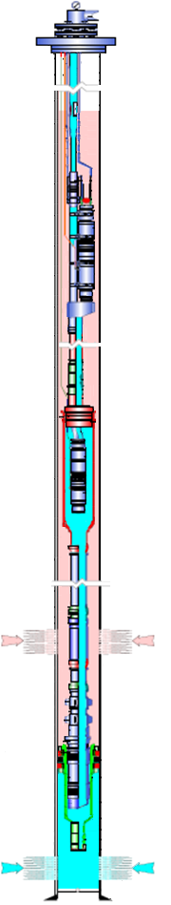
3.6.-DIAGRAMA MECANICO PROPUESTO.

Fig. 43 Diagrama Final de
Completación Dual BES-BES
BES SUPERIOR
GC1600/ 101 ETAPAS
MOTOR 1230 V
38 A

para CSG de 7” del pozo
ESPOL RV-SQ

BES INFERIOR
DC 800/ 123 ETAPAS
MOTOR 2145 V
27 A

8642` - 6828`

8890` - 8976`

Nota: en el anexo 1 se muestra las profundidades de asentamiento de la completación dual concéntrica del pozo ESPOL RV-SQ.

3.7.-CONSIDERACIONES PARA DISEÑOS DE COMPLETACIONES Y BOMBAS ELECTRICAS SUMERGIBLES.
.
Instalación del packer por encima del ESP

Cuando diseñamos una completación debemos usar Packers, la primera opción para la ubicación de un packer es instalarlo como en un BES convencional. El ingeniero de la completación debe tener cuidado que por el packer puedan pasar los 2 cables eléctricos, los capilares y un sistema de ventilación de gas si es necesario.
Técnicamente no hay razón para decir que una bomba entre en funcionamiento antes que la otra bomba, aunque hay algunas razones secundarias. La mejor práctica será la de operar la bomba de menor presión primero y beneficiarse de la bomba de presión superior, debido a la menor profundidad de fijación.

Prueba periódica de la bomba

Iniciar el back-up de la bomba periódicamente o dejar reposar hasta que se inactive lo necesario. Ambos están en uso, y ambos tienen ventajas y desventajas.

Operación Periódica

Esto exige el cierre de la primera bomba en forma regular (de uno a seis meses) y el funcionamiento del back-up por un período corto (un día a siete semanas).para mantener la producción entonces hay que usar la primera bomba. Esta es una buena idea si hay una probable posibilidad de escala, u otros depósitos, que se forman en el interior de la bomba. Esta producción puede verse afectada por la el hecho de que no será a través de la bomba cuando no está en funcionamiento.

Cambio de Bombas

El procedimiento para cambiar la bomba de funcionamiento depende del tipo de doble Sistema ESP. La mayoría de los sistemas exige que la bomba que está operando está detenida y la conexión eléctrica de la bomba no esté en funcionamiento.

CAPITULO IV

ANALISIS ECONOMICO

4.1.-ANALISIS ECONOMICO DEL POZO ESPOL RV-SQ

En este capítulo se realizara un análisis económico del proyecto de completación dual concéntrica BES-BES, en el cual mostraremos cuánto será la inversión, en qué tiempo la recuperaremos y cuál va a ser el margen de ganancias al comenzar a producir el pozo.
Se desarrollará un flujo de caja para notar los ingresos y costos de nuestro proyecto, para 2 años de vida útil en conjunto con el análisis de indicadores económicos, como son: TIR (Tasa interna de Retorno) y VAN (Valor Actual Neto), para poder compararlos con la tasa del mercado y poder determinar si el proyecto es o no viable, y económicamente justificativo para realizar la inversión.
Finalmente calculamos el tiempo, en que recobramos la inversión inicial y además hacemos un análisis de sensibilidad para mostrar que nuestro proyecto continúa siendo económicamente factible si es que los costos y gastos aumentan o disminuyen anualmente.

Nota: Se representará como gastos variables la simbología (GV) y como gastos fijos la simbología (GF).
A continuación junto a cada encabezado de cada una de las siguientes tablas:

4.2.- COSTOS DE LOS EQUIPOS Y ACCESORIOS UTILIZADOS EN LA COMPLETACION DUAL PARA EL POZO ESPOL RV-SQ. (GF)
1.- COMPLETACION INFERIOR SIN EQUIPO BES
DETALLE | P. UNIT | CANT | TOTAL
TUBO CORTO 2 3/8", N-80, 4,6 L/P, EUE (5' Y 15') | $ 1,650 | 8 | $ 13,200
EMPACADURA HIDRAULICA 7" X 2 7/8" 26 L/P (ESP, ) | $ 32,450 | 1 | $ 32,450
PROTECTORES DE CABLE PARA TUBERIA DE 2 3/8" | $ 4,440 | 6 | $ 26,640
CAMISA DESLIZABLE TIPO L 2 3/8" EUE (DI=1,875") | $ 3,960 | 1 | $ 3,960
NO GO NIPLE 2 3/8" (DI=1,875") | $ 1,980 | 1 | $ 1,980
JUNTA DE SEGURIDAD 2 3/8" | $ 2,400 | 1 | $ 2,400
BLOQUE DE SOPORTE 2 3/8" | $ 10,400 | 1 | $ 10,400
CLAMPS PARA BES, TUBERIA 2 3/8" BY PASS | $ 1,200 | 6 | $ 7,200
UNION GIRATORIA (SWIVEL) 2 3/8" | $ 3,300 | 1 | $ 3,300
JUNTA TELESCOPICA CON SWIVEL DE 2 3/8" | $ 11,970 | 1 | $ 11,970
VALVULA CHECK UNIDIRECCIONAL DE 2 3/8" | $ 2,660 | 1 | $ 2,660
Y TOOL 4 1/2", 12,6 L/P | $ 16,100 | 1 | $ 16,100
PRONG 2 3/8", 4,6 L/P PARA SOPORTE DE BES | $ 1,360 | 1 | $ 1,360
JUNTA RECEPTORA DE SELLOS, DI=2,55" | $ 5,640 | 1 | $ 5,640
UNIDADES DE SELLOS, DE=2,55" | $ 1,290 | 3 | $ 3,870
ESPACIADOR DE SELLOS, DE=2,53" CON TOPE | $ 1,290 | 1 | $ 1,290
PATA DE MULA 2,5" X 0,5' DE LONGITUD | $ 380 | 1 | $ 380
BY PASS TBG 2 3/8", 4,7 L/P, P-110 BOX-PIN/ROSCAS | $ 400 | 1 | $ 400
TOTAL DE LA COMPLETACION INFERIOR |  |  | $ 145,200

2.- COMPLETACION SUPERIOR SIN EQUIPO BES (GF)
DETALLE | P. UNIT | CANT | TOTAL
TUBO CORTO 4 1/2", N-80, 12,6 L/P, NEW VAM | $ 5,000 | 1 | $ 5,000
TUBERIA 2-3/8" , N-80 4,7 L/P, EUE | $ 9,000 | 7 | $ 63,000
TUBERIA 4-1/2" , N-80 12,6 L/P, EUE NEW VAM | $ 9,000 | 14 | $ 126,000
STANDING VALVE 1,875" | $ 4,560 | 1 | $ 4,560
PROTECTORES DE CABLE PARA TBG DE 2-3/8" | $ 300 | 180 | $ 54,000
TOTAL DE LA COMPLETACION SUPERIOR |  |  | $ 252,560

3.- COSTOS DE INSTALACION. (GF)
DETALLE | P. UNIT | CANT | TOTAL
OPERADOR DE COMPLETACION | $ 1,000 | 8 | $ 8,000
MOVILIZACION DE HERRAMIENTAS PEQUEÑAS | $ 5.5 | 180 | $ 990
PERSONAL TECNICO EN PROTECTORES DE CABLE
OPERADOR CERTIFICADO | $ 1,000 | 5 | $ 5,000
OPERADOR AUXILIAR | $ 850 | 5 | $ 4,250
CORRIDA DUAL DE LA BES HERRAMIENTAS DE 4-1/2 Y 2-3/8" + PERSONAL CALIFICADO | $ 19,290 | 1 | 19290
TOTAL DE LA MOVILIZACION+OPERADORES |  |  | $ 37,530

4.- COSTOS DE EVALUACION DE LOS ESTRATOS PRODUCTORES POR 25 DIAS. (GV)
DETALLE | P. UNIT | CANT | TOTAL
COSTOS DE LA TORRE DE WORKOVER X 5 DIAS
MOVIMIENTO DE LA TORRE X 1 DIA | $ 5,000 | 1 | $ 5,000
OPERACIÓN DE LA TORRE X 25 DIAS | $ 218,600 | 1 | $ 218,600
SUPERVISION X 5 DIAS | $ 18,300 | 1 | $ 18,300
TOTAL DE COSTOS DE TORRE DE W/O |  |  | $ 241,900

5.- OPERACIÓN EN EL POZO (GF)
DETALLE | P. UNIT | CANT | TOTAL
QUIMICOS Y FLUIDO DE MATADO | $ 25,000 | 1 | $ 25,000
EQUIPOS DE SUBSUELO Y SUPERFICIE BES | $ 720,000 | 1 | $ 720,000
UNIDAD SLICK LINE | $ 1,360 | 1 | $ 1,360
UNIDAD DE WIRE LINE | $ 30,850 | 1 | $ 30,850
SUPERVISION E INSTALACIN DE LA BES | $ 25,650 | 1 | $ 25,650
UNIDAD DE BOMBEO | $ 19,650 | 1 | $ 19,650
VACUUM | $ 2,000 | 1 | $ 2,000
INSTAL. DE PROTECTORES Y QUICK CONNECTOR | $ 42,000 | 1 | $ 42,000
EVAL. CON BOMBA JET Y OPERADORES | $ 19,800 | 1 | $ 19,800
TOTAL DE OPERACIÓN EN EL POZO |  |  | $ 886,310

6.- COSTOS DIARIOS DE LA INSTALACION (GF)
DETALLE | P. UNIT | CANT | TOTAL
BAJADA DE LA COMPLETACION X 15 DIAS | $ 8,800 | 15 | $ 132,000
SUPERVISION X 15 DIAS | $ 750 | 15 | $ 11,250
TOTAL BAJADA DE LA COMPLETACION |  |  | $ 143,250

COSTO FIJO TOTAL DE LA COMPLETACION
= 1´706.750
GASTOS POR MANTENIMIENTO POSTERIORES (GV)

Durante los cinco años de vida del proyecto, se realizará un reacondicionamiento para cambiar la bomba superior y será el mantenimiento a la mitad del tiempo de duración del proyecto.
Además del mantenimiento normal de cabezal y sistema, el cual será de $7 USD/ Bbl., el cual será descontado del flujo de caja.
DETALLE | P. UNIT | CANT | TOTAL
W/O DE MANTENIMIENTO PARA CAMBIAR BES SUPERIOR | $ 850.000 | 1 | $ 850.000
TOTAL DE GASTOS POR MANTENIMIENTO |  |  | $ 850,000

TOTAL DEL PROYECTO A 2 AÑOS = $ 2´556.750

4.3.- INGRESOS POR LA VENTA DE CRUDO DEL POZO ESPOL RV-SQ

Conociendo que para el mes de Septiembre del 2009, el precio del barril es de $64 USD según el West Texas Intermediate (WTI), a este valor se carga una penalidad de $10 debido a la calidad. A ese valor se debe de quitar los costos operacionales de $ 7 USD.
Por lo tanto el valor que recibiremos es de $47 USD durante el primer año y de $55 USD para el siguiente año.
Hemos hecho un pronóstico de los ingresos que vamos a obtener durante un periodo de dos años a partir de septiembre del 2009 que es la fecha en la cual el pozo está listo para empezar a producir, hasta el mes de Agosto del año 2011; donde se asume como fin del proyecto. Se considera una declinación del 7% anual.

VENTA DECRUDO | BBLS | DIAS | BBLS | TOTAL $USD
VENTA ESTIMADA | X DIA
SEPTIEMBRE DEL 2009 @ $ 47 USD | 1250 | 30 | 37500 | 1762500
OCTUBRE DEL 2009 @ $ 47 USD | 1243 | 31 | 38533 | 1811051
NOVIEMBRE DEL 2009 @ $ 47 USD | 1235 | 30 | 37050 | 1741350
DICIEMBRE DEL 2009 @ $ 47 UDS | 1228 | 31 | 38068 | 1789196
ENERO DEL 2010 @ $ 47 USD | 1221 | 31 | 37851 | 1778997
FEBRERO DEL 2010 @ 47 USD | 1214 | 28 | 33992 | 1597624
MARZO DEL 2010 @ 47 USD | 1206 | 31 | 37386 | 1757142
ABRIL DEL 2010 @ 47 USD | 1199 | 30 | 35700 | 1677900
MAYO DEL 2010 @ 47 USD | 1192 | 31 | 36952 | 1736744
JUNIO DEL 2010 @ 47 USD | 1184 | 30 | 35520 | 1669440
JULIO DEL 2010 @ 47 USD | 1177 | 31 | 36487 | 1714889
AGOSTO DEL 2010 @ 47 USD | 1170 | 31 | 36270 | 1704690
SEPTIEMBRE DEL 2010 @ 55 USD | 1162 | 15 | 17430 | 958650
OCTUBRE DEL 2010 @ $ 55 USD | 1155 | 31 | 35805 | 1969275
NOVIEMBRE DEL 2010 @ $ 55 USD | 1148 | 30 | 34440 | 1894200
DICIEMBRE DEL 2010 @ $ 55 UDS | 1141 | 31 | 35371 | 1945405
ENERO DEL 2011 @ $ 55 USD | 1133 | 31 | 35123 | 1931765
FEBRERO DEL 2011 @ 55 USD | 1126 | 28 | 31528 | 1734040
MARZO DEL 2011 @ 55 USD | 1119 | 31 | 34689 | 1907895
ABRIL DEL 2011 @ 55 USD | 1111 | 30 | 33330 | 1833150
MAYO DEL 2011 @ 55 USD | 1104 | 31 | 34224 | 1882320
JUNIO DEL 2011 @ 55 USD | 1097 | 30 | 32910 | 1810050
JULIO DEL 2011 @ 55 USD | 1089 | 31 | 33759 | 1856745
AGOSTO DEL 2011 @ 55 USD | 1082 | 31 | 33542 | 1844810
VENTA TOTAL DURANTE DOS AÑOS |  |  |  | 42`309.828

4.4.- FLUJO DE CAJA

 | 0 | 1 | 2
INGRESOS POR VENTAS |  | 20`741.523 | 24`542.045
(-) W/O CAMBIO DE BOMBA SUPERIOR |  | - | 850.000
(=) UTILIDAD OPERACIONAL |  | 20`741.523 | 20`718.305
(+) DEPRECIACION DE ACTIVO FIJO |  | 360,000 | 360,000
INVERSION TOTAL | 1`706,750
FLUJO DE CAJA | (1`706,750) | 21`101.523 | 21`078.305

Aquí podemos apreciar mediante este análisis que nuestra tasa de retorno tiene un valor muy elevado, pero esto es normal en inversiones petroleras.
Observando la tasa del mercado que es del 15%, y nuestra TIR es de 1229%, lo que hace muy atractivo a nuestro proyecto.
TMAR | 15%
VAN | $ 28`330.980
TIR | 1229%

4.5.- DEPRECIACION DE LOS EQUIPOS

 | DEPRECIACION
 | INVERSION |  |  | AÑO | 1 | 2 | TOTAL | VS
EQUIPOS DE SUPERFICIE  Y DE FONDO |  |  | 720.000 | 2 | 360.000 | 360.000 | 720.000 | 0

Asumimos una vida útil de los equipos de subsuelo y superficie de dos años. Al final el valor de salvamento queda cero por que asumimos que el equipo queda completamente inútil, aunque en la realidad no es así.

4.6.- ANALISIS DE SENSIBILIDAD

Se ha hecho un análisis de sensibilidad aumentando y disminuyendo los porcentajes tanto en los ingresos y los egresos buscando si en un porcentaje de estos el proyecto se hace económicamente no rentable.
 | INGRESOS
VARIACION | TIR | VAN | RESULTADO
20% | 1474% | 34303,997, | FACTIBLE
15% | 1413% | 32,810,743 | FACTIBLE
10% | 1352% | 31,317,488 | FACTIBLE
5% | 1290% | 29,824,234 | FACTIBLE
0% | 1229% | 28,330,980 | FACTIBLE
-5% | 1168% | 26,837,726 | FACTIBLE
-10% | 1107% | 25,344,472 | FACTIBLE
-15% | 1045% | 23,851,218 | FACTIBLE
-20% | 984% | 22,357,964 | FACTIBLE

 | COSTOS
VARIACION | TIR | VAN | RESULTADO
20% | 1229% | 28,219.202 | FACTIBLE
15% | 1229% | 28,247.147 | FACTIBLE
10% | 1229% | 28,275.091 | FACTIBLE
5% | 1229% | 28,303.036 | FACTIBLE
0% | 1229% | 28,330.980 | FACTIBLE
-5% | 1229% | 28,358.925 | FACTIBLE
-10% | 1230% | 28,386.869 | FACTIBLE
-15% | 1230% | 28,414.814 | FACTIBLE
-20% | 1230% | 28,442.458 | FACTIBLE

Como conclusión vemos que en ninguno de estas variaciones afecta al proyecto y vemos que ni en los ingresos ni en los egresos el proyecto no es factible.
Al contrario en estos rangos del +20% al -20% siempre da factible.

4.8.- TIEMPO DE PAGO

Llamado también Pay Back, es el tiempo en el que recuperamos la inversión, para nuestro proyecto es 44 días.

CAPITULO V

CONCLUSIONES Y RECOMENDACIONES

5.1.- CONCLUSIONES

- Se concluye que el proyecto es altamente rentable debido a que su TIR (1229%) y el VAN (28´330.980 USD) es alta en comparación con la tasa del mercado TMAR (15%); el tiempo de pago de la inversión es de 44 días.

- La implementación de una completación dual concéntrica es muy conveniente, debido a que maximiza la producción, por la recuperación de reservas de otro horizonte productor, logrando producir de dos zonas a la vez y en forma independiente, evitando el flujo cruzado.

- El éxito esta en que, con una sola perforación de un pozo , vamos a poder producir dos estratos, ahorrándonos la perforación de otro pozo y de esta manera minimizar el impacto ambiental y los riesgos que se presentan en una perforación y completación.

- El probar previamente cada uno de los componentes de las sartas, accesorios y equipos, y usar la tecnología Maximus de llevar armados los motores, junto con el sensor y protectores, evitando el cambio de aceite dieléctrico y chequeo del mismo nos permite un ahorro de aproximadamente 2 días de taladro.

- La inyección de químicos al pozo vía capilar a cada una de las bombas eléctricas sumergibles, evitará la formación de incrustaciones de calcio y/o magnesio, emulsiones fuertes, que pudieran producir atascamiento y bloqueos, respectivamente

5.2.- RECOMENDACIONES.

- Se debe realizar la inspección de las sartas, accesorios y equipos en la bodega, antes de ser llevadas a la locación donde se está llevando a cabo el reacondicionamiento. Este comprenderá el conteo de tuberías, medidas, partes, a fin de evitar inconvenientes por falta, o mal estado de cada una de las partes que conforman la completación dual concéntrica.

- Debido al alto riesgo durante la armada, bajada y prueba de la completación, se debe utilizar empresas de servicios con experiencia, para la instalación de los diferentes equipos, evitando fallas técnicas, riesgo de pescado, demora en la instalación, lo que incrementará los costos y aumento del tiempo de taladro.

- Realizar reuniones de seguridad y pre-trabajo entre todas las compañías involucradas para discutir riesgos asociados a la operación y los procedimientos operacionales.

- Usar un fluido con gel para minimizar la cantidad de restos metálicos o limallas dejados en el pozo, durante anteriores intervenciones, así como tiempo y costos asociados a trabajos de fresado y desgaste, causado al revestimiento de producción, por el uso de la broca y raspatubos.

Bibliografía:

Facilidades de superficie II, Ing. Edgar Riofrío Andrade, ESPOL, Junio 2006
A dictionary for the petroleum industry, Petroleum extension services/ Universidad de Austin – Texas. 1999, Tercera Edición.
Producción de Hidrocarburos, Sara Sanchez, Ricardo Maggiolo, Richard Marquez, Universidad del Zulia Maracaibo – Venezuela, Febrero de 1999.
Manual de Bombeo eléctrico sumergible. Baker Centrilift.
Apuntes de clase del Ing. Héctor Román Franco de Completación, Estimulación y reacondicionamiento de pozos y Producción III ; Años 2008, 2009.

ANEXOS

ANEXO A .-PROFUNDIDADES DE ASENTAMIENTO DE LA COMPLETACION INCLUIDO EL BHA.

Campo: | ESPOL RV-SQ
Preparado por: | Edgar Villavicencio/ Stalin Quimì
Compañía: | ESPOL ECUADOR
COMPLETACION DUAL CONCENTRICA BES- BES 7"
ZONAS DE INTERES:
ARENA M1: |  | 8642' - 8682'
ARENA U INFERIOR: |  | 8890' - 8976'
DATOS DE REVESTIMIENTO DEL POZO ESPOL RV-SQ
 | Tamaño | Peso lbs/ pie | Drift pulg
Casing | 7" | 26 | 6.15
Productor | petróleo

COMPONENTES NO TUBULARES
CANTIDAD | DESCRIPCION | LONGITUD
 | CABLE REDALED #2 (Equipo BES Superior) | 8642'
 | CABLE REDALED #4 (Equipo BES Inferior) | 8890'
4 | Clamps protectores Superiores | 8663'
5 | Clamps protectores Inferiores | 8940'

CUARTA SECCION DE COMPLETACION DUAL TBG DE PRODUCCION CONCENTRICO DE 2-3/8"

 |  |  |  | WIRE - LINE
CANTIDAD | DESCRIPCION | LONG ' | TVD ' | MD '
N/A | "EMR" REFERENCIA ORIGINAL | 30.00 | 0 | 30
1 | TUBING HANGER DE 3-1/2” X 2-7/8" | 1 | 30 | 31
1 | X OVER 2-7/8” X 2-3/8” | 1.25 | 31 | 32.25
200 | TBG 2-3/8" DE 44` C/U | 8800 | 32.25 | 8832.25
1 | Tubo corto 2-3/8” | 22.32 | 8832.25 | 8854.57
1 | Camisa de circulación 2-3/8” | 3 | 8854.57 | 8857.57
15 | Tuberia 2-3/8” de 44`c/u | 616 | 8857.57 | 9473.57
1 | X- Over 2-3/8” @ 2-1/8" | 1 | 9473.57 | 9474.57
10 | Tuberia de 2-1/8” | 300 | 9474.57 | 9774.57

TERCERA SECCION DE LA COMPLETACION DUAL TBG EXTERNO AL CONCENTRICO DE 4-1/2" + BY PASS TBG + SOPORTE DE BES
 |  |  |  | WIRE - LINE
CANTIDAD | DESCRIPCION | LONG ' | TVD ' | MD '
N/A | "EMR" REFERENCIA ORIGINAL | 30 | 0 | 30
1 | TUBING HANGER DE 4-1/2" | 1.5 | 30 | 31.5
193 | TBG DE 4-1/2" | 8584.4 | 31.5 | 8615.9
1 | Nipple de asentamiento 4-1/2” x 4” | 1 | 8560.5 | 8561.5
1 | Tubo corto 4-1/2” | 30.62 | 8561.5 | 8592.1
1 | HERRAMIENTA "Y" 4-1/2” | 1.25 | 8592.1 | 8593.4
1 | SWIVEL TELESCOPICO DE 2-1/8" | 4.2 | 8593.4 | 8597.6
1 | Unión ajustable | 2.12 | 8597.6 | 8599.7
1 | BY PASS TUBING DE 2-1/8" | 100 | 8599.7 | 8699.7
1 | Bloque de soporte de bomba | 0.9 | 8699.7 | 8700.6

ENSAMBLAJE DE LA BOMBA SUPERIOR
CANTIDAD | DESCRIPCION | LONG ' | TVD ' | MD '
3 | Conexión derecha Y tool 2-3/8” | 11.8 | 8627.5 | 8639.3
1 | VALVULA CHECK 2-3/8” | 1.0 | 8639.3 | 8640.3
1 | DESCARGA DE LA BOMBA 2-3/8” | 0.5 | 8640.3 | 8640.8
1 | ADAPTADOR 2-3/8” X 3.75” | 0.75 | 8640.8 | 8641.5
1 | GRAPA 3.75” | 0.5 | 8641.5 | 8642
1 | BOMBA ELECTRICA GC6100/98 ETAPAS | 23.5 | 8642 | 8665.5
1 | SEPARADOR DE GAS | 2.5 | 8665.5 | 8668
1 | PROTECTOR O SELLO | 12.6 | 8668 | 8680.6
1 | GRAPA | 0.5 | 8680.6 | 8681.1
1 | MOTOR 1230 V / 38A | 14 | 8681.1 | 8695.1
1 | GRAPA | 0.5 | 8695.1 | 8695.6
1 | ADAPTADOR MULTISENSOR | 0.4 | 8695.6 | 8696
1 | SENSOR | 4.1 | 8696 | 8700.1
1 | ANCLAJE AL SOPORTE 2-3/8” | 0.5 | 8700.1 | 8700.6

SEGUNDA SECCION DE COMPLETACION DUAL ENSAMBLAJE INTERMEDIO
 |  |  |  | WIRE - LINE
CANTIDAD | DESCRIPCION | LONGITUD ' | TVD ' | MD '
2 | Tubería 2-7/8” | 30 | 8700.6 | 8760.6
1 | Tubo corto 2-7/8” | 6 | 8760.6 | 8766.6
1 | Nipple de asentamiento 2-7/8” | 1 | 8766.6 | 8767.6
1 | Tubo corto 2-7/8” | 4 | 8767.6 | 8771.6
1 | Tubería adaptador al colgador 2-7/8” | 6 | 8771.6 | 8777.6

BOMBA ELECTRICA ENCAPSULADA
WIRE - LINE
CANTIDAD | DESCRIPCION | LONGITUD | TVD ' | MD '
1 | Tubo corto 2-7/8” | 3 | 8769.6 | 8772.6
1 | X over 2-7/8” @2-3/8” | 2 | 8772.6 | 8774.6
1 | Tubo corto 2-3/8” | 3 | 8774.6 | 8767.6
1 | Descarga 2-3/8” | 2 | 8767.6 | 8769.6
1 | Adaptador 2-3/4” | 2.4 | 8769.6 | 8772
1 | Bomba DC800/123 Etapas | 18 | 8772 | 8790
1 | Intake | 2.8 | 8790 | 8792.8
3 | Protectores o sellos | 18 | 9792.8 | 8810.8
1 | Motor 2145V / 27A | 23.4 | 8810.8 | 8834.2
1 | Adaptador 3-3/4” @2-3/8” | 0.8 | 8834.2 | 8835

PRIMERA SECCION DE COMPLETACION DUAL TUBERIA DE ENCAPSULADA
 |  |  |  |  |  | WIRE - LINE
CANTIDAD | DESCRIPCION | LONG ' |  | TVD ' |  | MD '
1 | COLGADOR DE 5-1/2" CON ADAPTADOR | 1 |  | 8777.6 |  | 8778.6
5 | CSG 5-1/2” 17# | 20 |  | 8778.6 |  | 8798.6
1 | x-Over 7”x 3-1/2” | 1 |  | 8798.6 |  | 8799.6
1 | Tubo corto 3-1/2” | 1 |  | 8799.6 |  | 8800.6
1 | Shear SUB ( 70.000) libras | 1 |  | 8800.6 |  | 8801.6
1 | Tubo corto 3-1/2” | 10 |  | 8801.6 |  | 8811.6
2 | Juntas antiestallido | 40 |  | 8811.6 |  | 8851.6
6 | Tuberia 3-1/2” | 30 |  | 8851.6 |  | 8881.6
1 | Centralizador 3-1/2” | 6 |  | 8881.6 |  | 8887.6
1 | Tubo corto 3-1/2” | 4.6 |  | 8887.6 |  | 8892.2
1 | Centralizador 3-1/2” | 6 |  | 8892.2 |  | 8898.2
1 | Nipple 2.75; 3-1/2” EUE | 1 |  | 8898.2 |  | 8899.2
1 | Localizador sin sello 3-1/2” | 1.4 |  | 8899.2 |  | 8900.5
2 | Sellos Premium | 2.6 |  | 8900.5 |  | 8903.1
1 | Tubo espaciador de sellos | 5 |  | 8903.1 |  | 8908.1
3 | Sellos Premium | 2.6 |  | 8908.1 |  | 8910.7
1 | Pata de mula | 1 |  | 8910.7 |  | 8911.6

SECCION DE FONDO JUNTO A LA EMPAQUETADURA
 |  |  |  | WIRE - LINE
CANTIDAD | DESCRIPCION | LONG ' | TVD ' | MD '
1 | EMPAQUETADURA RECUPERABLE DE 7" X 4" | 5.1 | 8900.5 | 8905.6
1 | COUPLING SELLANTE 4" | 0.5 | 8905.6 | 8906.1
1 | EXTENSION SELLANTE DE 4" | 9.5 | 8906.1 | 8915.6
1 | CROSS OVER DE 4-3/4" X 2-7/8" | 0.7 | 8915.6 | 8916.3
1 | TUBO CORTO DE 2-7/8" | 4 | 8916.3 | 8920.3
1 | NIPPLE DE ASENTAMIENTO | 1 | 8920.3 | 8921.3
1 | TAPON EXPULSABLE | 0.5 | 8921.3 | 8921.8

Anexo B.- DISEÑO BES SUPERIOR

Basándonos en la tabla 3.1 en la cual se halla la información necesaria para nuestro diseño del equipo eléctrico sumergible superior e inferior.
1.- INFORMACION GENERAL
Tomemos en consideración en nuestro dimensionamiento que este equipo electrosumergible se halla junto al By pass tubing de diámetro 2-1/8”
DATOS DEL POZO :
Tubería de Revestimiento – 7” OD, peso 26 lbs/pie
Tubería de producción – 4-1/2” OD, 8 Rd, EUE, nuevo
Intervalo de perforaciones – 8642` a 8682` profundidad (vertical).
Profundidad de asentamiento de la bomba- 8642` (medida y vertical).

DATOS DE PRODUCCION:
Presión de tubería. de producción en cabeza de pozo -- 150 lpc
Caudal de ensayo -- Q =815 BPD
Prof. de referencia (Datum) – 8662` pies.
Presión de fondo fluyente -- P_{wf} = 2279 lpc
Presión de fondo estática -- P_{r} = 2710 lpc
Temperatura de fondo de pozo -- BHT = 200 °F
Corte de agua -- W.C. = 30%
Producción deseada -- 4500 stb/d (tanque)
CONDICIONES DEL FLUIDO DEL POZO :
Peso específico del agua -- 1.01
Gravedad API del aceite – 21.7° ( Sg= 0.923)

Suministro de Energía Eléctrica:
Voltaje primario disponible – 7,200 / 12,470 volts
Frecuencia -- 60 Hz
Capacidad de la fuente de energía -- Sistema estable

2.- DETERMINAR LA PRESION DE ENTRADA DE LA BOMBA (PIP):
a) Primero calculo el Índice de productividad:
$\text{PI = }\frac{Q}{\overline{P_{r}}{\text{ - P}}_{\text{wf}}}$ = {(815)/ (2710-2279)} = 1.89 BBL/día / psi

b) Cálculo del caudal máximo (Cuando Pwf=0)
$$Q_{\text{max}}\text{ = PI }⋅(\overline{P_{r}}\text{ - 0})$$
Q _{màx} = 1.89 (2710) = 5122 BBL/ día

c) Hallar Pwf al caudal deseado
$$P_{\text{wf}}\text{ = }\overline{P_{r}}\text{ - }\left(\frac{{\text{ Q}}_{\text{d }}}{\text{PI}}\right)$$
$P_{\text{wf}}\text{ = 2710 lpc- }\left(\frac{\text{ 4500 bpd}}{1\text{.}\text{89 bpd/lpc}}\right)$= 329 lpc

d) Como hay agua y aceite en el fluido producido, calculo la gravedad específica del líquido
(SG_{L}) = (SG_{Petróleo} x % Petróleo) + (SG_{Agua} x % Agua)
(SG_{L}) = (0.923x 0.70) + (1.01 x 0.30) = 0.9491

e) Corrección de asentamiento
Es la diferencia entre la profundidad de referencia y la profundidad de asentamiento de la bomba
(8862-8642) = 220 pies
Para calcular la presión de entrada de la bomba PIP podemos convertir esta diferencia de 220 pies a psi y restar la presión de flujo del pozo (Pwfd) calculada anteriormente para el caudal deseado de 5000 STB/DIA.
$${\text{PIP = P}}_{\text{wf}}\text{ - }\left(\frac{(\text{Prof}\text{.}\text{ de referencia - Prof}\text{.}\text{ de la bomba})⋅{\text{ SG}}_{L}}{2\text{.}\text{31 ft/psi}}\right)$$
$$\text{PIP = 329 lpc - }\left(\frac{(\text{ 8862pies - 8642 pies})⋅\text{ 0}\text{.}\text{97}}{2\text{.}\text{31 pies/lpc}}\right)$$
PIP = 237 lpc

3.-TENEMOS COMO DATO LA COLUMNA DINAMICA TOTAL (TDH)
TDH= 6907 pies
Conclusión: Para una tubería de revestimiento de 3.1/8””OD 10.5# ; 15.6 Kgm. SEGUN LA TABLA 1

La serie del motor que se adopta es:
MOTOR | SELLO | BOMBA
300 | 300 | 300

Usando la tabla 2 se puede ver que la tasa de producción deseada (4500 STB/DIA) pero a consecuencia al reducido espacio que tenemos restando los 2-1/8” de la tubería by pass, mas 0.78” del cable eléctrico plano solo disponemos de un espacio limitado de 3.371”, por lo tanto el tipo de bomba que deberemos usar es una especial GC1600 bomba:
BOMBA: GC1600; cuyo rango de operación va desde 1200 hasta 2100 BPD @ 60Hz
Utilizando la curva de desempeño de la bomba correspondiente a 60Hz para la bomba tipo GC1600; utilizando la tasa de desempeño encontramos:
ALTURA DE COLUMNA POR ETAPA= 68 FT / ETAPA
CONSUMO DE POTENCIA POR ETAPA= 0.85 BHP / ETAPA
4.- CALCULAR EL Nº DE ETAPAS NECESARIO PARA LLEVAR LA COLUNMA DE FLUIDO A SUPERFICIE
$$\text{No}\text{.}\text{ Etapas = }\frac{\text{Altura Dinámica Total}}{\text{Altura / etapa}}$$
$$\text{No}\text{.}\text{ Etapas = }\frac{\text{6907 pies}}{\text{68 pies /etapa}}\text{ = 101 Etapas}$$

5.- CALCULAR POTENCIA AL FRENO DE LA BOMBA (BHP)
BHP = BHP/Etapa x Número de etapas x SG_{L}
BHP = 0.85 BHP/etapa x 101 etapas x 0.97 = 83 BHP
El requerimiento de HP para el sello es de +3 BHP por lo tanto sumando los HP de la bomba + los HP del sello necesitaríamos en total 86 HP de potencia al freno.

6.- VOLTAJE Y AMPERAJE DEL MOTOR
Si disponemos un motor de 86 HP serie 300 va a necesitar:
Voltaje / Amperaje | Longitud ( pies) | Peso (Kg)
1230 V/ 38 A | 9.7 | 314
Este valor de 1230 es el voltaje de la placa
La temperatura de funcionamiento del conductor va a ser 215ºF, con caída de 10V / 1000pies @60ºF según tabla 3 y 4
Añadiendo 200 pies de cable para conexiones de superficie y corrigiendo para 215ªF de temperatura en el conductor, la caída de voltaje será:
$$\text{Caida de Voltaje = }\frac{\text{10 volts }⋅\text{ 8842pies }⋅\text{ 1}\text{.}\text{267 }}{\text{1,000 ft}}\text{ = 112 Volts}$$
Este valor representa el 9.10% del voltaje de la placa, y la recomendación es que trabajemos con menos del 15% de caída de voltaje de la placa, por lo tanto aseguramos un buen funcionamiento del equipo, se arrancará el motor utilizando un panel de control estándar

Anexo C.- DISEÑO BES INFERIOR

Nota: Recordemos que el equipo electrosumergible inferior se halla encapsulado en un CSG de 5-1/2”
1.- INFORMACION GENERAL
DATOS DEL POZO :
Tubería de Revestimiento – 5-1/2” OD, peso 17 lbs/pie
Tubería de producción -- 2-3/8” OD, 8 Rd, EUE, nuevo
Intervalo de perforaciones – 8890` a 8976` profundidad (vertical).
Profundidad de asentamiento de la bomba- 8790` (medida y vertical).

DATOS DE PRODUCCION:
Presión de tubería. de producción en cabeza de pozo -- 150 lpc
Caudal de ensayo -- Q = 486 BPD
Prof. de referencia (Datum) – 8933` pies.
Presión de fondo fluyente -- P_{wf} = 1398 lpc
Presión de fondo estática -- P_{r} = 4253 lpc
Temperatura de fondo de pozo -- BHT = 215 °F
Corte de agua -- W.C. = 55%
Producción deseada -- 700 stb/d (tanque)
CONDICIONES DEL FLUIDO DEL POZO :
Peso específico del agua -- 1.01
Gravedad API del aceite -- 22° ( Sg= 0.921)

Suministro de Energía Eléctrica:
Voltaje primario disponible – 7,200 / 12,470 volts
Frecuencia -- 60 Hz
Capacidad de la fuente de energía -- Sistema estable

2.- DETERMINAR LA PRESION DE ENTRADA DE LA BOMBA (PIP):
a) Primero calculo el Índice de productividad:
$\text{PI = }\frac{Q}{\overline{P_{r}}{\text{ - P}}_{\text{wf}}}$ = {(486)/ (4253-1398)} = 0.17 BBL/día / psi

b) Cálculo del caudal máximo (Cuando Pwf=0)
$$Q_{\text{max}}\text{ = PI }⋅(\overline{P_{r}}\text{ - 0})$$
Q _{màx} = 0.17 ( 4253) = 723.01 BBL/ dia

c) Hallar Pwf al caudal deseado
$$P_{\text{wf}}\text{ = }\overline{P_{r}}\text{ - }\left(\frac{{\text{ Q}}_{\text{d }}}{\text{PI}}\right)$$
$P_{\text{wf}}\text{ = 4253 lpc- }\left(\frac{\text{ 700 bpd}}{0\text{.}\text{17 bpd/lpc}}\right)$= 135.35 lpc

d) Como hay agua y aceite en el fluido producido, calculo la gravedad específica del líquido
(SG_{L}) = (SG_{Petróleo} x % Petróleo) + (SG_{Agua} x % Agua)
(SG_{L}) = (0.921x 0.45) + (1.01 x 0.55) = 0.97

e) Corrección de asentamiento
Es la diferencia entre la profundidad de referencia y la profundidad de asentamiento de la bomba
(8933-8790) = 143 pies
Para calcular la presión de entrada de la bomba PIP podemos convertir esta diferencia de 143 pies a psi y restar la presión de flujo del pozo (Pwfd) calculada anteriormente para el caudal deseado de 700 STB/DIA.
$${\text{PIP = P}}_{\text{wf}}\text{ - }\left(\frac{(\text{Prof}\text{.}\text{ de referencia - Prof}\text{.}\text{ de la bomba})⋅{\text{ SG}}_{L}}{2\text{.}\text{31 ft/psi}}\right)$$
$$\text{PIP = 135}\text{.}\text{35 lpc - }\left(\frac{(\text{ 8933pies - 8790 pies})⋅\text{ 0}\text{.}\text{97}}{2\text{.}\text{31 pies/lpc}}\right)$$
PIP = 75.30 lpc

3.-TENEMOS COMO DATO LA COLUMNA DINAMICA TOTAL (TDH)
TDH= 7113 pies
Conclusión: Para una tubería de revestimiento de 5-1/2”OD (139.7mm) 17# ; 25.3 Kgm. SEGUN LA TABLA 1

La serie del motor que se adopta es:
MOTOR | SELLO | BOMBA
375 | 338 | 338

Usando la tabla 2 se puede ver que la tasa de producción deseada (700 STB/DIA) se ubica perfectamente dentro del rango de capacidad recomendada para el tipo de bomba:
BOMBA: DC800; cuyo rango de operación va desde 550 hasta 950 BPD @ 60Hz
La figura 44 es la curva de desempeño de la bomba correspondiente a 60Hz para la bomba tipo DC800; utilizando la tasa de desempeño encontramos:
ALTURA DE COLUMNA POR ETAPA= 58 FT / ETAPA
CONSUMO DE POTENCIA POR ETAPA= 0.80 BHP / ETAPA
4.- CALCULAR EL Nº DE ETAPAS NECESARIO PARA LLEVAR LA COLUNMA DE FLUIDO A SUPERFICIE
$$\text{No}\text{.}\text{ Etapas = }\frac{\text{Altura Dinámica Total}}{\text{Altura / etapa}}$$
$$\text{No}\text{.}\text{ Etapas = }\frac{\text{7113 pies}}{\text{58 pies /etapa}}\text{ = 123 Etapas}$$

5.- CALCULAR POTENCIA AL FRENO DE LA BOMBA (BHP)
BHP = BHP/Etapa x Número de etapas x SG_{L}
BHP = 0.80 BHP/etapa x 123 etapas x 0.97 = 95 BHP
El requerimiento de HP para el sello es de +5 BHP por lo tanto sumando los HP de la bomba + los HP del sello necesitaríamos en total 100HP de potencia al freno.

6.- VOLTAJE Y AMPERAJE DEL MOTOR
Si disponemos un motor de 100 HP serie 375 va a necesitar:
Voltaje / Amperaje | Longitud ( pies) | Peso (Kg)
2145 V/ 27 A | 11.1 | 361
Este valor de 2145 es el voltaje de la placa
La temperatura de funcionamiento del conductor va a ser 215ºF, con caída de 12V / 1000pies @60ºF según tabla 3 y 4
Añadiendo 200 pies de cable para conexiones de superficie y corrigiendo para 215ªF de temperatura en el conductor, la caída de voltaje será:
$$\text{Caida de Voltaje = }\frac{\text{12 volts }⋅\text{ 8976 pies }⋅\text{ 1}\text{.}\text{267 }}{\text{1,000 ft}}\text{ = 136 Volts}$$
Este valor representa el 6.43% del voltaje de la placa, y la recomendación es que trabajemos con menos del 15% de caída de voltaje de la placa, por lo tanto aseguramos un buen funcionamiento del equipo, se arrancará el motor utilizando un panel de control estándar

Anexo D.- CURVA DE DECLINACION DE LA PRODUCCION ARENA SUPERIOR “M1”

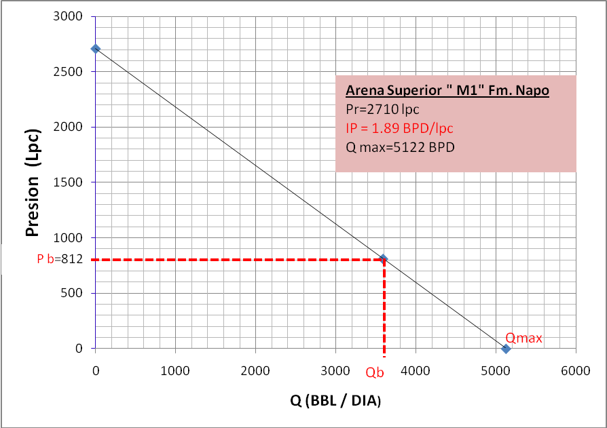

Anexo E.- CURVA DE DECLINACION DE LA PRODUCCION ARENA INFERIOR “U INFERIOR”
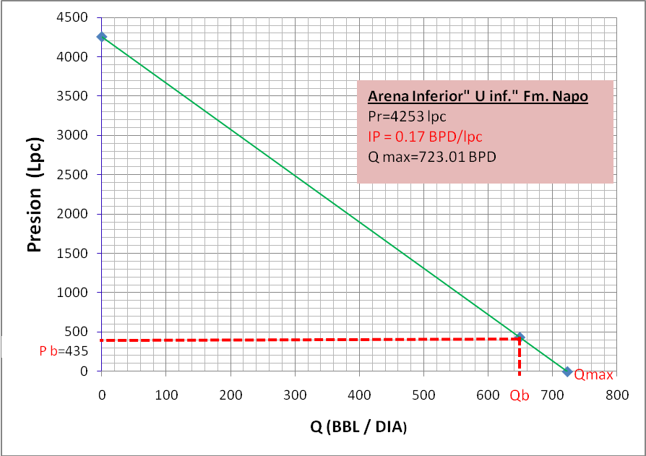

TABLAS
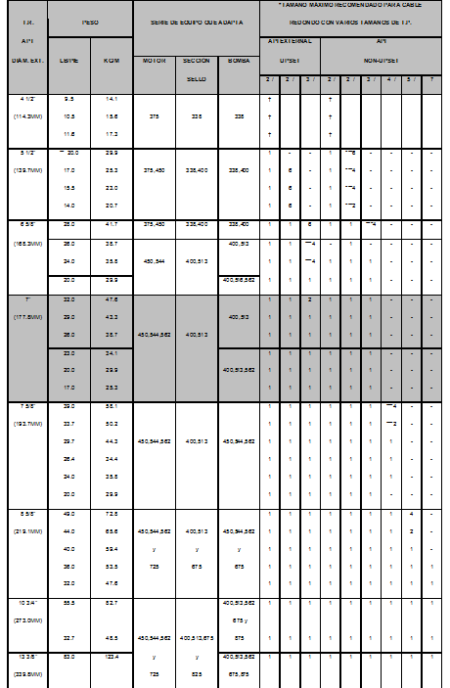
Tabla 4

.

Tabla 4 - Características del Equipo Electrosumergible
TABLA 5
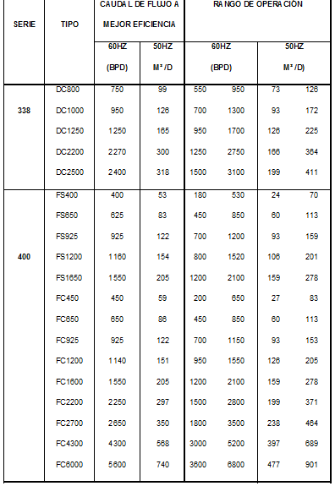
Tabla 5.-Clasificacion de las bombas electrosumergible
serie 338 y 400

Tabla 6
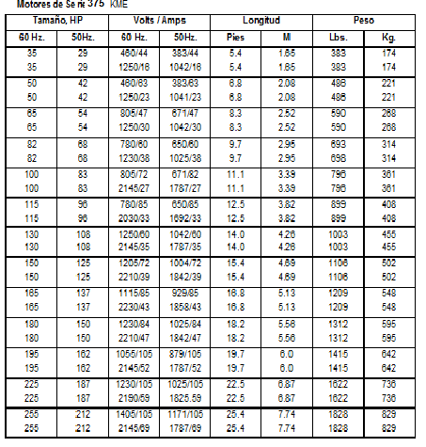
TABLA 6.- Tabla de voltajes y amperajes para el motor

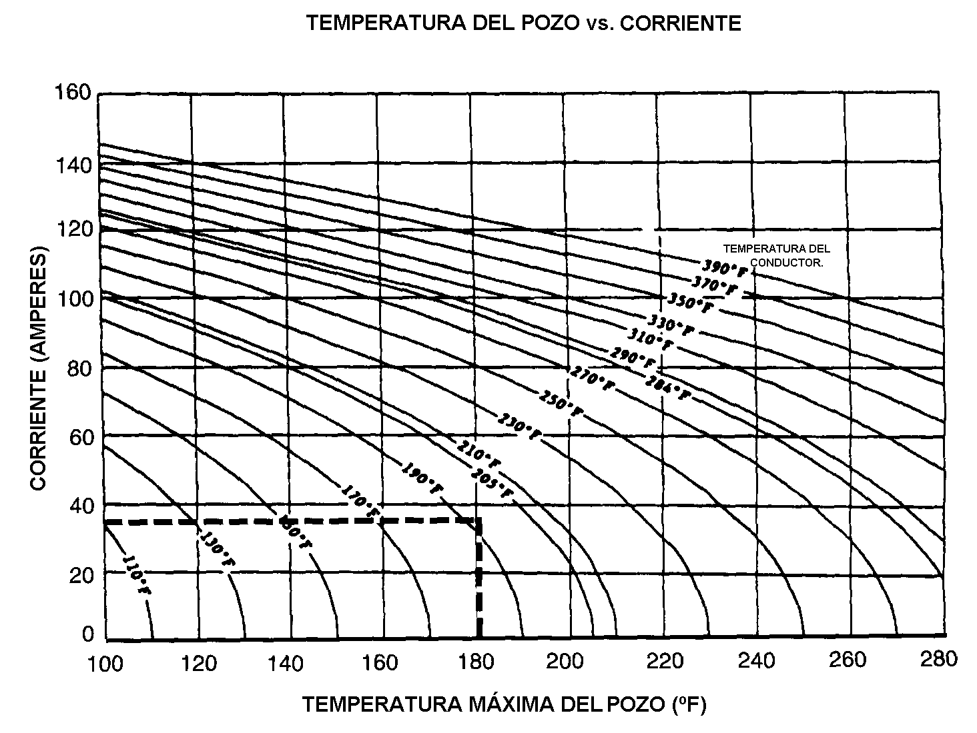
TABLA 7

TABLA 7. CURVAS DE TEMPERATURA DEL POZO VS CORRIENTE

Nota: Todas las tablas han sido proporcionadas por la compañía de servicios BAKER HUGHES CENTRILIFT

